SECRETARIA DE INFRAESTRUCTURA, COMUNICACIONES Y TRANSPORTES

ACUERDO por el que se da a conocer el Programa de Conectividad en Sitios Públicos 2024 de la Secretaría de Infraestructura, Comunicaciones y Transportes.

Al margen un sello con el Escudo Nacional, que dice: Estados Unidos Mexicanos.- COMUNICACIONES.- Secretaría de Infraestructura, Comunicaciones y Transportes.
JORGE NUÑO LARA, Secretario de Infraestructura, Comunicaciones y Transportes, con fundamento en los artículos 36, fracción I Bis de la Ley Orgánica de la Administración Pública Federal; 9, fracciones VI y VII, y 210 de la Ley Federal de Telecomunicaciones y Radiodifusión; 5, fracción I, del Reglamento Interior de la Secretaría de Comunicaciones y Transportes, y
CONSIDERANDO
Que la Constitución Política de los Estados Unidos Mexicanos reconoce como derecho humano el acceso a las Tecnologías de la Información y las Comunicaciones, así como a los servicios de telecomunicaciones y radiodifusión, incluido el de Internet. Asimismo, en su artículo 6o. señala como obligación del Estado garantizar el acceso a dichos servicios en condiciones de competencia efectiva; reconoce a las telecomunicaciones como servicios públicos de interés general y ordena establecer las bases para que la prestación de éstos se realice en condiciones de competencia, calidad, pluralidad, cobertura universal, interconexión, convergencia, continuidad, acceso libre y sin injerencias arbitrarias;
Que mediante Decreto publicado en el Diario Oficial de la Federación el 12 de julio de 2019 se aprobó el Plan Nacional de Desarrollo 2019-2024, el cual está conformado por doce Principios Rectores, tres Ejes Generales y la Visión hacia 2024, los cuales definen las prioridades del desarrollo integral, equitativo, incluyente, sustentable y sostenible que persigue el país, y los logros que se tendrán hacia 2024;
Que el 2 de julio de 2020 se publicó en el Diario Oficial de la Federación el Decreto por el que se aprueba el Programa Sectorial de la Secretaría de Comunicaciones y Transportes 2020-2024, documento que establece en su punto 5 “Análisis del estado actual”, que a la Secretaría de Comunicaciones y Transportes, ahora Secretaría de Infraestructura, Comunicaciones y Transportes (SICT), le corresponde fomentar y conducir las políticas y programas para el desarrollo del transporte aéreo, marítimo y terrestre, de las telecomunicaciones y la radiodifusión del Gobierno Federal para propiciar el bienestar individual y el desarrollo regional;
Que en su objetivo número 3 establece que se promoverá la cobertura, el acceso y el uso de servicios postales, de telecomunicaciones y radiodifusión, en condiciones que resulten alcanzables para la población, con énfasis en grupos prioritarios y en situación de vulnerabilidad, para fortalecer la inclusión digital y el desarrollo tecnológico.
Que la Secretaría de Infraestructura, Comunicaciones y Transportes, para la consecución de la cobertura universal deberá elaborar anualmente un Programa de Conectividad en Sitios Públicos;
Que de conformidad con el artículo 9, fracción VII de la Ley Federal de Telecomunicaciones y Radiodifusión, la SICT establecerá programas de acceso a banda ancha en sitios públicos que identifiquen el número de sitios a conectar cada año de manera progresiva, hasta alcanzar la cobertura universal.
Que esta Secretaría establecerá programas de acceso a banda ancha en sitios públicos que identifiquen el número de sitios a conectar cada año de manera progresiva, hasta alcanzar la cobertura universal, por lo que he tenido a bien expedir el siguiente:
ACUERDO POR EL QUE SE DA A CONOCER EL PROGRAMA DE CONECTIVIDAD EN SITIOS PÚBLICOS 2024 DE LA SECRETARÍA DE INFRAESTRUCTURA, COMUNICACIONES Y TRANSPORTES
ARTÍCULO PRIMERO. Se da a conocer el Programa de Conectividad en Sitios Públicos 2024 de la Secretaría de Infraestructura, Comunicaciones y Transportes.
ARTÍCULO SEGUNDO. La Secretaría de Infraestructura, Comunicaciones y Transportes para la implementación del presente Programa de Conectividad en Sitios Públicos 2024 deberá sujetarse a la Ley de Planeación, al Plan Nacional de Desarrollo 2019-2024 y al Programa Sectorial de Comunicaciones y Transportes 2020-2024. Las unidades y áreas competentes de esta Secretaría en la materia relacionada con el presente Programa deberán implementarlo con oportunidad y brindar debido seguimiento en los términos que establezcan las disposiciones aplicables.
TRANSITORIO
ÚNICO.- El presente Acuerdo entrará en vigor el día de su publicación en el Diario Oficial de la Federación.
Ciudad de México, a 20 de diciembre de 2023.- El Secretario de Infraestructura, Comunicaciones y Transportes, Jorge Nuño Lara.- Rúbrica.
Programa de Conectividad en Sitios Públicos 2024
Programa de Conectividad en Sitios Públicos 2024 D.R. © 2023, Secretaría de Infraestructura, Comunicaciones y Transportes,
Ciudad de México, 2023.
https://www.gob.mx/sct
https://coberturauniversal.gob.mx/conectividad-sitios-publicos

CONTENIDO
I. PRESENTACIÓN
II. MARCO JURÍDICO DEL PROGRAMA DE CONECTIVIDAD EN SITIOS PÚBLICOS 2024
III. ALINEACIÓN Y CONGRUENCIA CON LA VISIÓN Y LOS PLANES Y PROGRAMAS DEL GOBIERNO DE MÉXICO
IV. RELEVANCIA DE LA INTERVENCIÓN GUBERNAMENTAL EN LA PROVISIÓN DE SERVICIOS DE INTERNET GRATUITO
V. OBJETIVO GENERAL DEL PROGRAMA DE CONECTIVIDAD EN SITIOS PÚBLICOS 2024
VI. SITIOS PÚBLICOS PRIORITARIOS POR CONECTAR DEL PROGRAMA DE CONECTIVIDAD EN SITIOS PÚBLICOS 2024
VII. ALDEAS INTELIGENTES, BIENESTAR SOSTENIBLE
VIII. CONCLUSIONES
IX. REFERENCIAS

I. PRESENTACIÓN
La cobertura universal de servicios de telecomunicaciones es un derecho humano, que el Estado Mexicano debe garantizar a través de la definición de políticas, programas y líneas de acción orientadas hacia ese fin.
En este sentido, la Secretaría de Infraestructura, Comunicaciones y Transportes (SICT) de acuerdo con lo establecido en el Título Décimo, Capítulo Único, Artículos 210 y 211 de la Ley Federal de Telecomunicaciones y Radiodifusión (LFTR) es la encargada de emitir anualmente los Programas de Cobertura Social y de Conectividad en Sitios Públicos.
El Programa de Conectividad en Sitios Públicos 2024 (PCSP 2024) tiene como objetivo la identificación y localización de sitios públicos en todo el territorio nacional con necesidades de conectividad gratuita a Internet para la consecución de la cobertura universal.
La estrategia de conectividad definida por el PCSP 2024 se sustenta en lo dispuesto en el artículo 6° de la Constitución Política de los Estados Unidos Mexicanos, así como en los conceptos de servicios públicos de interés general, cobertura universal y acceso a los derechos sociales, retomados en la Ley General de Desarrollo Social y en la LFTR.
Por esta razón, el PCSP 2024 subraya la importancia de que ese servicio público de interés general sea proveído bajo esquemas de conectividad significativa y asequibilidad.
Como parte integral del PCSP 2024, la SICT define dos Bases de datos: 1) de los sitios públicos por conectar y 2) de los sitios públicos prioritarios por conectar, con la finalidad de que sean consideradas por operadores de telecomunicaciones y por la empresa productiva del Estado CFE Telecomunicaciones e Internet para Todos (CFETEIT), en el despliegue de la oferta de sus servicios.
II. MARCO JURÍDICO DEL PROGRAMA DE CONECTIVIDAD EN SITIOS PÚBLICOS 2024
De conformidad, con el Artículo 6° de la Constitución Política de los Estados Unidos Mexicanos (CPEUM), el Estado debe garantizar el acceso de la población a las Tecnologías de la Información y las Comunicaciones (TIC), así como a servicios de radiodifusión y telecomunicaciones, incluido el Internet de banda ancha. También establece que el Estado garantizará a la población su integración a la sociedad de la información y el conocimiento, mediante una política de inclusión digital universal con metas anuales y sexenales.
Por otra parte, el artículo Décimo Séptimo Transitorio de la Reforma Constitucional en materia de Telecomunicaciones del año 2013 estableció que el Ejecutivo Federal, en el marco del Sistema Nacional de Planeación Democrática incluirá en el Plan Nacional de Desarrollo y en los programas sectoriales, institucionales y especiales “un programa de banda ancha en sitios públicos que identifique el número de sitios a conectar cada año, hasta alcanzar la cobertura universal”.
En congruencia con lo anterior, los artículos 9, fracciones III y X y 210 de la LFTR establecen que corresponde a la SICT planear, fijar y conducir las políticas y programas de cobertura universal y cobertura social, así como la elaboración anual de un Programa de Conectividad en Sitios Públicos.
También en los artículos 15, fracción XLIII y 74, fracción VI de la LFTR, establecen que, tomando en consideración dicho Programa, el Instituto Federal de Telecomunicaciones (IFT) establecerá “a los concesionarios las obligaciones de cobertura geográfica, poblacional o social, de conectividad en sitios públicos y de cobertura universal”.
De acuerdo con el artículo 3°, fracción LXVII de la LFTR, un sitio público es aquel inmueble que:
“… LXVII. Sitio público: Para efectos de esta Ley y siempre que se encuentren a cargo de dependencias o entidades federales, estatales o municipales o bajo programas públicos de cualquiera de los tres órdenes de gobierno, se consideran como tal a:
a) Escuelas, universidades y, en general, inmuebles destinados a la educación;
b) Clínicas, hospitales, centros de salud y, en general, inmuebles para la atención de la salud;
c) Oficinas de los distintos órdenes de gobierno;
d) Centros comunitarios;
e) Espacios abiertos tales como plazas, parques, centros deportivos y áreas públicas de uso común para la población en general, cuya construcción o conservación está a cargo de autoridades federales, estatales, municipales o del Distrito Federal;
f) Aquellos que participen en un programa público, y
g) Los demás que se consideren sitios públicos de acuerdo a la legislación vigente; …”
Adicionalmente, la Ley Orgánica de la Administración Pública Federal en el artículo 36 establece que corresponde a la SICT el despacho, entre otros, de los siguientes asuntos: “formular y conducir las políticas y programas para el desarrollo de las comunicaciones y transporte terrestre y aéreo, de acuerdo a las necesidades del país; así como elaborar y conducir las políticas de telecomunicaciones y radiodifusión del Gobierno Federal”.
III. ALINEACIÓN Y CONGRUENCIA CON LA VISIÓN Y LOS PLANES Y PROGRAMAS DEL GOBIERNO DE MÉXICO
Al igual que en las versiones anteriores, el Programa de Conectividad en Sitios Públicos 2024 (PCSP 2024) está alineado con el Principio Rector del Plan Nacional de Desarrollo 2019-2024 (PND 2019-2024): “Por el bien de todos, primero los pobres”, toda vez que identifica a los sectores de la población históricamente discriminados. Este enfoque reconoce sus derechos y plantea su protección y salvaguarda como objetivos que ayudarán a impulsar la justicia social, de acuerdo con la visión del Ejecutivo Federal.
El presente Programa también está alineado con el Eje 3 “Economía” del PND 2019-2024 en que se define el Proyecto Cobertura de Internet para todo el país en los siguientes términos: “Mediante la instalación de Internet inalámbrico en todo el país se ofrecerá a toda la población conexión en carreteras, plazas públicas, centros de salud, hospitales, escuelas y espacios comunitarios. Será fundamental para combatir la marginación y la pobreza y para la integración de las zonas deprimidas a las actividades productivas”.
En cuanto al Programa Sectorial de Comunicaciones y Transportes 2020-2024, el PCSP 2024 da cumplimiento al Objetivo Prioritario 3 que establece: “Promover la cobertura, el acceso y el uso de servicios postales, de telecomunicaciones y radiodifusión, en condiciones que resulten alcanzables para la población, con énfasis en grupos prioritarios y en situación de vulnerabilidad, para fortalecer la inclusión digital y el desarrollo tecnológico”. Así, el PCSP 2024 promueve el acceso a Internet y a la banda ancha como servicios fundamentales para el bienestar y la inclusión social.
También, el PCSP 2024 está alineado con las Localidades de Atención Prioritaria de Cobertura Social definidas por el Programa de Cobertura Social 2023-2024, el cual es desarrollado por la SICT en cumplimiento con lo establecido en los artículos 210 y 211 de la LFTR.
Toda vez que la conectividad a Internet habilita el ejercicio de derechos humanos, tales como el acceso a la educación, a la salud y a la información, entre otros; el PCSP 2024 también considera los principios de la Agenda 2030 y los 17 Objetivos de Desarrollo Sostenible (ODS) de la Organización de las Naciones Unidas (ONU).
En este contexto, se destaca el uso y disponibilidad de las nuevas tecnologías como un motor de crecimiento y desarrollo económico de alcance global, así como la importancia de diseñar programas con perspectiva de género en cada uno de estos ODS.
Adicionalmente, en el PCSP 2024 se retoma el ODS número 5 “Igualdad de Género”, el cual tiene como metas el lograr la igualdad entre géneros y empoderar a todas las mujeres y niñas. En este sentido, se suma un criterio más para identificar los sitios públicos prioritarios, que tiene que ver con el número de población de mujeres habitantes en las Localidades de Atención Prioritaria de Cobertura Social definidas por el Programa de Cobertura Social 2023-2024.
Lo anterior, a fin de colaborar en la atención de una de las principales problemáticas que se han suscitado en el país: la desigualdad de oportunidades por razón de género; por ello, a través del PCSP 2024 la SICT contribuye a la priorización de los sectores más vulnerables, a través de la integración de elementos con perspectiva de género.
IV. RELEVANCIA DE LA INTERVENCIÓN GUBERNAMENTAL EN LA PROVISIÓN DE SERVICIOS DE INTERNET GRATUITO
Como se ha establecido en las ediciones previas del PCSP, la definición de la estrategia de conectividad a internet gratuito está basada en el enfoque de derechos humanos que intenta evitar la ampliación de las brechas sociales entre los conectados y los no conectados o, inclusive, la generación de más grupos sociales en situación de vulnerabilidad debido al acceso a la falta del acceso a la tecnología.
En consecuencia, la estrategia de conectividad definida por el PCSP 2024 está basada en las disposiciones del artículo 6 de la CPEUM, así como en los conceptos de servicios públicos de interés general, cobertura universal y acceso a los derechos sociales, retomados en la Ley General de Desarrollo Social y en la LFTR.
Como se ha mencionado, el artículo 6° de la CPEUM establece que el Estado Mexicano garantizará el acceso a las tecnologías de la información y comunicación, así como a los servicios de radiodifusión y telecomunicaciones, incluido el de banda ancha e Internet.
Es decir, que el acceso a estos bienes y servicios es un derecho humano que debe protegerse, promoverse y respetarse, como se establece en diversos artículos de la LFTR. Su artículo 1° dispone, por ejemplo, que este ordenamiento legal debe contribuir a los fines y al ejercicio de los derechos contemplados en los artículos constitucionales 6°, 7°, 27 y 28.
El artículo 2° de la LFTR establece que las telecomunicaciones y la radiodifusión son servicios públicos de interés general, por lo que su prestación debe estar libre de cualquier tipo de discriminación o acción que anule o menoscabe los derechos y libertades de las personas.
El artículo 3° fracción X de la LFTR define el concepto de cobertura universal como el acceso de la población en general a los servicios de telecomunicaciones determinados por la SICT, bajo condiciones de disponibilidad, asequibilidad y accesibilidad.
En el artículo 9, fracción III de la LFTR se establece como atribuciones de la SICT, planear, fijar, instrumentar y conducir las políticas y programas de cobertura universal y cobertura social.
Adicionalmente, dentro del Título Décimo, Capítulo Único de esta Ley, se definen las atribuciones de la SICT para impulsar la Cobertura Universal de los servicios de telecomunicaciones y radiodifusión, a través de la publicación anual de los Programas de Cobertura Social y de Conectividad en Sitios Públicos.
Con base en lo anterior, el PCSP 2024, también cumple con lo establecido en el artículo 1°, fracción I de la Ley General de Desarrollo Social, misma que, al ser de orden público, interés social y de observancia en todo el territorio nacional, indica que su objeto es “Garantizar el pleno ejercicio de los derechos sociales consagrados en la Constitución Política de los Estados Unidos Mexicanos, asegurando el acceso de toda la población al desarrollo social”.
En resumen, la cobertura universal de servicios de telecomunicaciones es un derecho humano que el Estado Mexicano debe garantizar a través del establecimiento de políticas públicas y el desarrollo de estrategias orientadas hacia ese fin.
De acuerdo con datos de la Encuesta Nacional sobre Disponibilidad y Uso de Tecnologías de la Información en los Hogares (ENDUTIH 2022) realizada por el Instituto Nacional de Estadística y Geografía (INEGI), 93 millones de personas son usuarias de internet de ser años o más, lo cual representa el 78.63% de la población encuestada, es decir, 8 de cada diez personas son usuarias de internet.
Gráfica No. 1 Usuarios de internet por año (porcentaje)
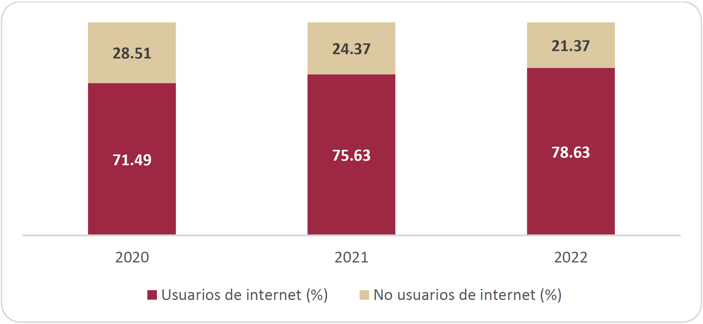
Fuente: Elaboración propia con datos de la ENDUTIH 2022.
A nivel nacional, al analizar exclusivamente a los usuarios de internet y sus preferencias de conexión, se destaca que la mayoría opta por utilizar su smartphone, lo cual representa el 97%. En segundo lugar, se encuentra la conexión a través de la computadora portátil y/o de escritorio con el 36.3%, seguido por la smart TV con el 30.4%.
La preferencia de medios de conexión a internet, por parte de los usuarios tanto en zonas urbanas como en rurales, es similar a la elección de los usuarios a nivel nacional, tal y como se muestra en las gráficas números 2 y 3.
Gráfica No. 2 Principales medios de conexión a internet en zonas urbanas
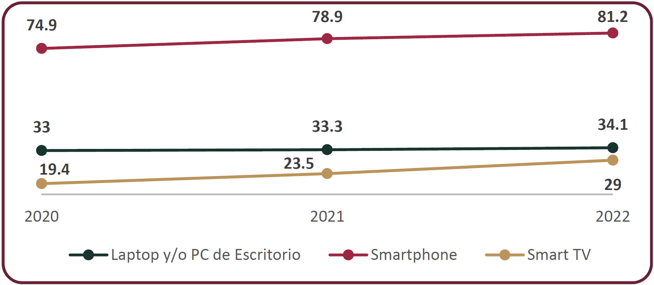
Fuente: Elaboración propia con datos de la ENDUTIH 2022.
Gráfica No. 3 Principales medios de conexión a internet en zonas rurales
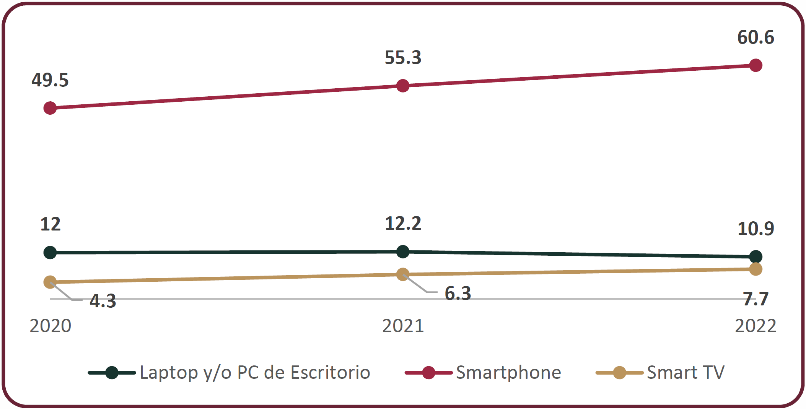
Fuente: Elaboración propia con datos de la ENDUTIH 2022.
Los principales usos de internet de la población en México son: a) comunicarse: 93.8%, b) acceder a redes sociales: 90.6%, c) entretenimiento: 89.6%, d) buscar información: 89.3% y e) apoyo a la capacitación o educación: 83.3%.
Respecto de la ubicación geográfica de los usuarios de internet, en México en el ámbito urbano, 83.8% de la población de 6 años o más utilizó internet, mientras que, en el ámbito rural, 62.3% de la población usó esta herramienta.
Es importante señalar que, en 2022, la población usuaria en el ámbito rural aumentó en 5.6 puntos porcentuales.
Por ejemplo, de cada 10 habitantes en Baja California o en la Ciudad de México, 9 son usuarios de internet y 1 no; por el contrario, en el Estado de Chiapas por cada 10 habitantes, 6 son usuarios de internet y 4 no lo son.
No obstante, respecto del año 2021, el Estado de Chiapas aumentó en casi 11% la población usuaria de internet; seguido de Tabasco y Durango con un incremento de 8.5% y 8.0%.
Tabla 1. Porcentaje Usuarios de internet por Entidad Federativa por año
Entidad Federativa | 2020 | 2021 | 2022 | Modificación 2022 vs 2021
Ags. | 78.15 | 80.35 | 86.91 | 6.56
B.C. | 83.76 | 86.82 | 89.77 | 2.95
B.C.S. | 81 | 83.48 | 84.67 | 1.19
Camp. | 70.16 | 75.71 | 79.81 | 4.1
CDMX | 84.39 | 88.31 | 89.74 | 1.43
Chih. | 77.94 | 80.6 | 82.52 | 1.92
Chis. | 45.05 | 46.06 | 56.67 | 10.61
Coah. | 76.38 | 80.78 | 81.52 | 0.74
Col. | 81.93 | 82.92 | 85.3 | 2.38
Dgo. | 77.28 | 70.88 | 78.9 | 8.02
Gro. | 60.16 | 61.41 | 67.48 | 6.07
Gto. | 66.98 | 71.95 | 75.93 | 3.98
Hgo. | 68.88 | 69.34 | 75.37 | 6.03
Jal. | 75.04 | 82.2 | 83.34 | 1.14
Méx. | 77.7 | 81.83 | 81.86 | 0.03
Mich. | 59.87 | 66.77 | 67.94 | 1.17
Mor. | 72.5 | 78.33 | 78.08 | -0.25
N.L. | 82.77 | 84.21 | 86.11 | 1.9
Nay. | 67.48 | 75.93 | 78.89 | 2.96
Oax. | 54.07 | 56.9 | 62.53 | 5.63
Pue. | 62.61 | 66.88 | 70.14 | 3.26
Q.Roo | 80.58 | 82.34 | 83.61 | 1.27
Qro. | 70 | 79.83 | 84.08 | 4.25
S.L.P. | 66.35 | 74.31 | 75.15 | 0.84
Sin. | 75.53 | 79.71 | 81.83 | 2.12
Son. | 82.58 | 85.84 | 85.92 | 0.08
Tab. | 68.23 | 68.72 | 77.27 | 8.55
Tamps. | 80.26 | 81.92 | 84.63 | 2.71
Tlax. | 72.53 | 74.42 | 77.38 | 2.96
Ver. | 58.73 | 67.08 | 72.72 | 5.64
Yuc. | 74.34 | 79.94 | 82.87 | 2.93
Zac. | 63.65 | 72.33 | 77.69 | 5.36
Fuente: Elaboración propia con datos de la ENDUTIH 2022.
Gráfica No. 4 Porcentaje de usuarios de internet 2022 por entidad (1/2)
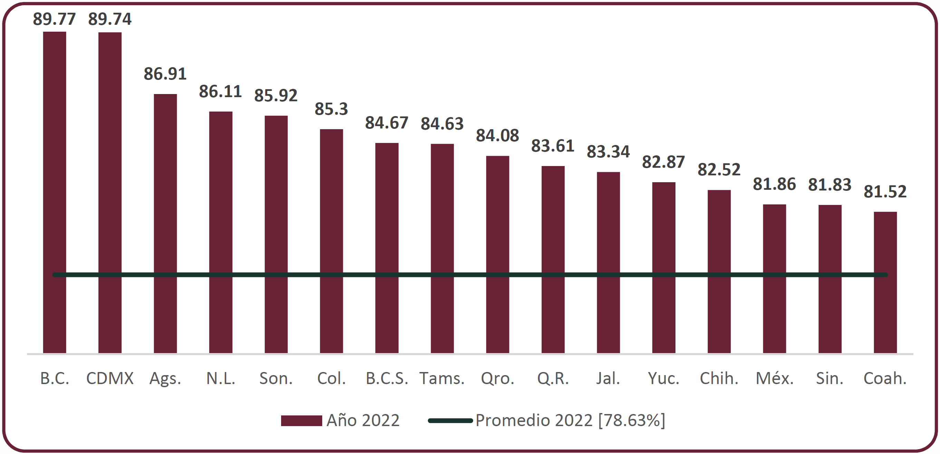
Fuente: Elaboración propia con datos de la ENDUTIH 2022.
Gráfica No. 5 Porcentaje de usuarios de internet 2022 por entidad (2/2)
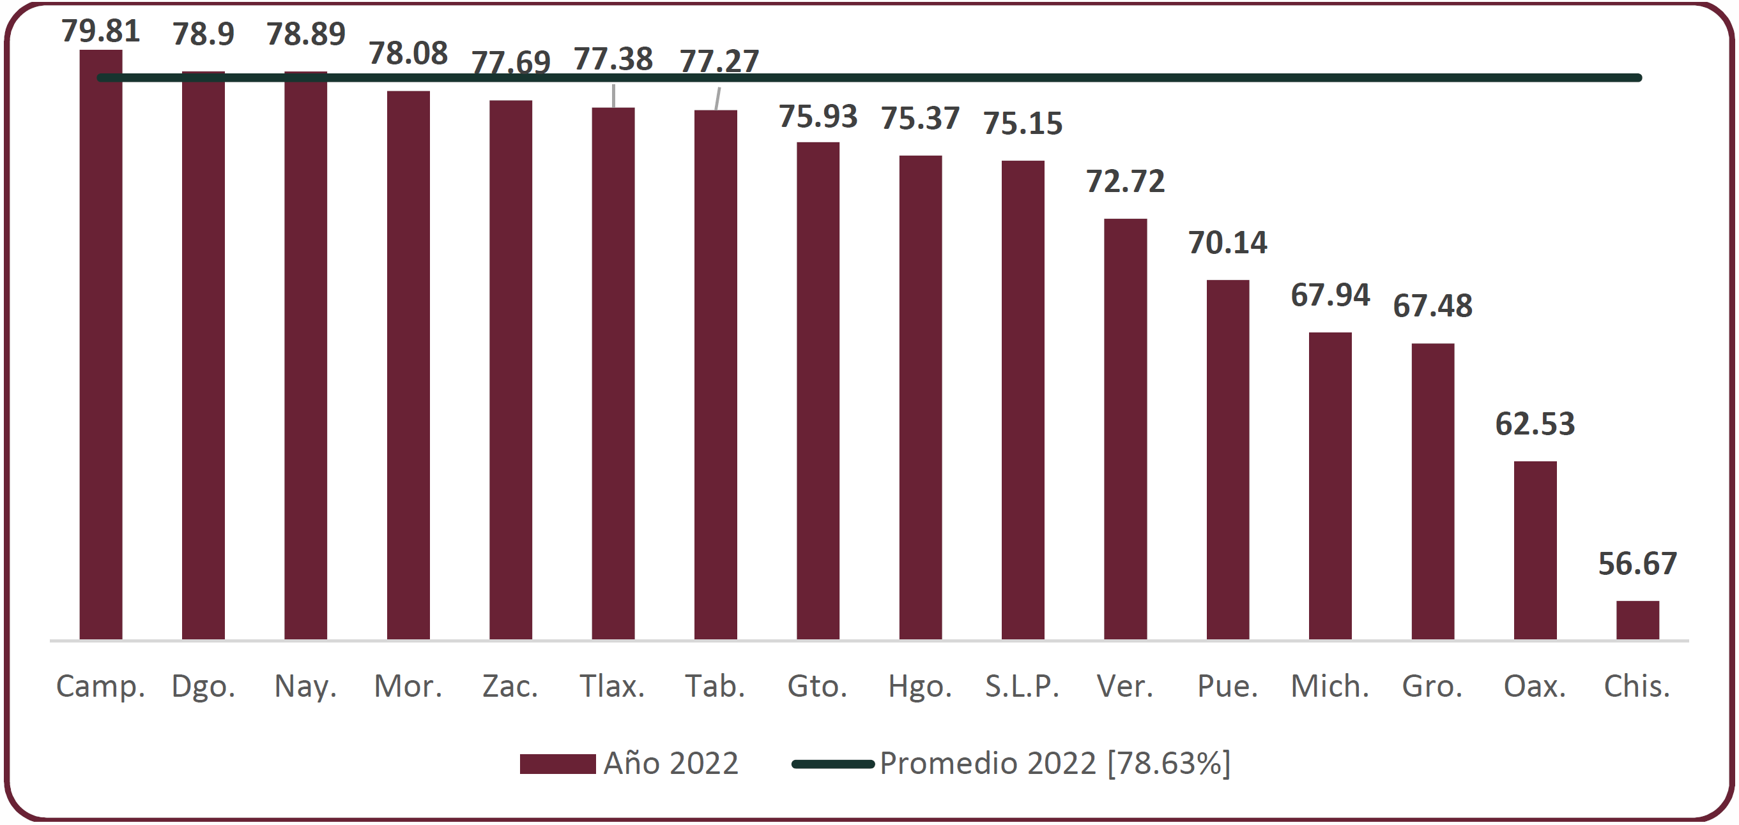
Fuente: Elaboración propia con datos de la ENDUTIH 2022.
En las zonas rurales, es decir, poblaciones menores a 2,500 habitantes, por ejemplo, mientras en Baja California, por cada 10 personas hay casi 8 personas usuarias de internet hay 2 personas que no usan internet; en el estado de Chiapas por cada 10 personas hay 6 que no usan internet.
En el año 2022, los Estados con mayor incremento en la población usuaria a internet fueron: Chihuahua con 13.6 puntos porcentuales, Chiapas con 12.4, Zacatecas con 11.8, Aguascalientes con 10.3 y Durango con 10.2.
Tabla 2. Porcentaje Usuarios de internet en Zonas Rurales por Entidad Federativa por año
Entidad Federativa | 2020 | 2021 | 2022 | Modificación 2022 vs 2021
Ags. | 71.7 | 71.8 | 82.1 | 10.3
B.C. | 68.6 | 79.6 | 85.3 | 5.7
B.C.S. | 69.3 | 69.9 | 67.9 | -2
Camp. | 48.9 | 62.4 | 66 | 3.6
CDMX | 79.1 | 87.1 | 74.4 | -12.7
Chih. | 57.1 | 49.8 | 63.4 | 13.6
Chis. | 29.6 | 32.6 | 45 | 12.4
Coah. | 55.7 | 62.9 | 69.1 | 6.2
Col. | 68.1 | 74.1 | 79.8 | 5.7
Dgo. | 56.4 | 52.4 | 62.6 | 10.2
Gro. | 43.7 | 44.9 | 52.9 | 8
Gto. | 53.4 | 61.2 | 67.3 | 6.1
Hgo. | 59.6 | 58.5 | 67 | 8.5
Jal. | 58 | 67.1 | 73.2 | 6.1
Méx. | 54.2 | 68.8 | 73.3 | 4.5
Mich. | 45 | 51.3 | 51.4 | 0.1
Mor. | 70.2 | 74.6 | 71 | -3.6
N.L. | 69.4 | 59.5 | 68.7 | 9.2
Nay. | 47.3 | 65.6 | 63.2 | -2.4
Oax. | 47.3 | 48.5 | 54.1 | 5.6
Pue. | 51.5 | 51.3 | 52.8 | 1.5
Q.Roo | 54.8 | 59.5 | 53.3 | -6.2
Qro. | 58.7 | 70.3 | 76.9 | 6.6
S.L.P. | 41.2 | 55.4 | 56.7 | 1.3
Sin. | 56.4 | 65.2 | 67.4 | 2.2
Son. | 62.2 | 72 | 65.5 | -6.5
Tab. | 57.2 | 61.1 | 69.4 | 8.3
Tamps. | 63.9 | 57.7 | 65 | 7.3
Tlax. | 65.6 | 66.5 | 72.9 | 6.4
Ver. | 44.9 | 51.9 | 60.8 | 8.9
Yuc. | 60.8 | 69 | 69.2 | 0.2
Zac. | 48.5 | 60.2 | 72 | 11.8
Fuente: Elaboración propia con datos de la ENDUTIH 2022.
Gráfica 6. Porcentaje usuarios de internet en zonas rurales (1/2)
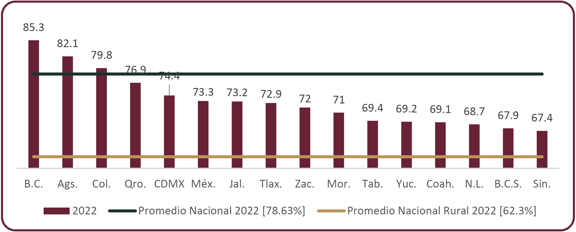
Fuente: Elaboración propia con datos de la ENDUTIH 2022.
Gráfica 7. Porcentaje usuarios de internet en zonas rurales (2/2)
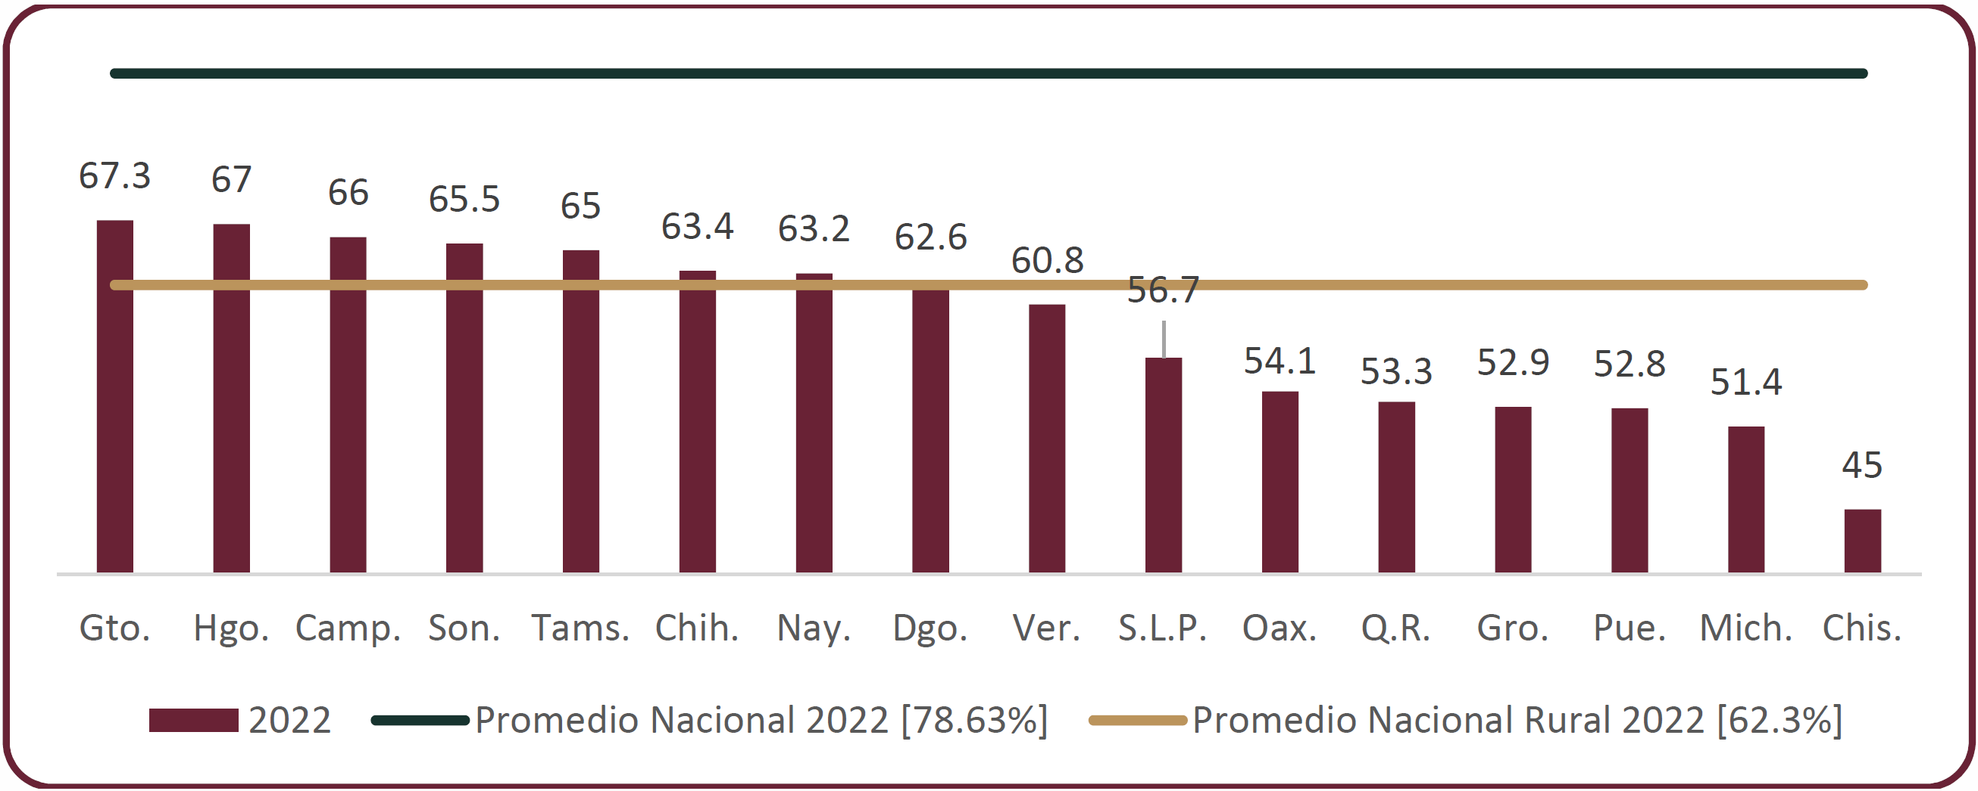
Fuente: Elaboración propia con datos de la ENDUTIH 2022.
Otro elemento importante relacionado con el uso de Internet es la asequibilidad del servicio. El umbral establecido por la Comisión de la Banda Ancha para el Desarrollo Sostenible de la ONU en el año 2011, señala que el Internet asequible es aquel en el que 1 GB de datos móviles prepagados no pasan del 2% del ingreso mensual promedio per cápita.
La meta para el año 2025 es que los servicios de banda ancha de nivel de entrada deberán ser asequibles en los países en desarrollo con un costo menor al 2% del ingreso nacional bruto mensual per cápita.
En el caso de México, resulta útil considerar algunos de los hallazgos de la Encuesta Nacional de Ingresos y Gastos de los Hogares 2022 (ENIGH 2022), la más reciente realizada por el INEGI, que analiza el gasto de los hogares en “servicios de comunicación”.
- El total de hogares considerados por la ENIGH 2022 fueron 37.5 millones.
- El gasto específico en comunicaciones corresponde al 4.9% del total de gastos que realizan los hogares y éste representa en promedio $1,952.00 pesos al trimestre.
- El principal gasto que realizan los hogares por servicios de comunicación es la compra de una tarjeta para servicio de teléfono celular (servicio prepago) con el 28.6%.
- Del total de hogares, 3.6 millones de hogares no realizaron gastos en servicios de comunicación. De estos hogares, el 43.74% pertenecían al estrato social “medio bajo” y 43.74% al estrato social “bajo”.
Tabla 3. Concepto de gasto en servicios de comunicación por los hogares, 2022
Concepto | Porcentaje
Compra de tarjeta para servicio de teléfono celular | 28.6%
Paquete de internet, teléfono y televisión de paga | 22.1%
Teléfonos celulares (plan mensual) | 14.1%
Internet | 9.9%
Paquete de internet y teléfono | 9.6%
Teléfonos celulares, pago inicial, equipo y accesorios | 7.6%
Televisión de paga | 5.8%
Aparatos telefónicos | 0.8%
Llamadas locales de línea particular | 0.4%
Otros servicios: Internet público, fax público, etcétera | 0.3%
Instalación de la línea de teléfono particular | 0.2%
Artículos o servicios destinados a la comunicación y servicios para vehículos | 0.2%
Largas distancias de línea particular | 0.1%
Teléfono público | 0.1%
Estampillas para correo, paquetería, telégrafo | 0.1%
Fuente: Elaboración propia con datos de la ENIGH 2022.
- En cuanto al gasto para la compra de tarjeta para servicio de teléfono celular que realizan las localidades rurales, el porcentaje es de 39.9% contra el 26.8% en localidades urbanas.
Tabla 4. Relación porcentual de gastos en conceptos relacionados a las comunicaciones por el número de habitantes en la localidad.
Concepto | 2,500 habitantes ó menos | Más de 2,500 habitantes
Compra de tarjeta para servicio de teléfono celular | 39.9% | 26.8%
Internet | 18.4% | 8.6%
Televisión de paga | 14.5% | 4.4%
Teléfonos celulares, pago inicial, equipo y accesorios | 7.7% | 7.6%
Paquete de internet, teléfono y televisión de paga | 6.4% | 24.6%
Teléfonos celulares (plan mensual) | 5.6% | 15.5%
Paquete de internet y teléfono | 3.3% | 10.6%
Otros servicios: Internet público, fax público, etcétera | 1.3% | 0.1%
Aparatos telefónicos | 1.1% | 0.8%
Llamadas locales de línea particular | 0.5% | 0.4%
Largas distancias de línea particular | 0.4% | 0.1%
Instalación de la línea de teléfono particular | 0.3% | 0.2%
Artículos o servicios destinados a la comunicación y servicios para vehículos | 0.2% | 0.2%
Teléfono público | 0.1% | 0.1%
Estampillas para correo, paquetería, telégrafo | 0.1% | 0.1%
Fuente: Elaboración propia con datos de la ENIGH 2022.
- Cuando sólo se toma en cuenta a los hogares de ingreso “bajo” este porcentaje alcanza el 43.02%; por el contrario, si los hogares se ubican en localidades de menos de 2,500 habitantes el porcentaje corresponde a 42.47%.
- El gasto en la adquisición de teléfonos celulares en plan mensual se ubicó en 14.14%. Si sólo se consideran los hogares de ingreso “bajo”, el porcentaje se reduce a 3.94%.
- En lo que respecta al gasto relativo al servicio de internet fijo, los hogares destinan el 9.92% de los ingresos; si son paquetes doble play (internet más teléfono) destinan el 9.59%; mientras que en los casos de triple play (internet, teléfono y televisión de paga) destinan el 22.11%.
- Estos porcentajes cambian cuando sólo se considera a hogares de estrato “bajo”: sólo internet 17.79%, doble play 3.16% y triple play 4.33%.
- Si se consideran sólo hogares de estrato “bajo” ubicados en localidades de menos de 2,500 habitantes, el gasto fue: sólo internet 19.21%, doble play 1.88% y triple play 3.28%.
Tabla 5. Segmentación de gastos en comunicaciones a nivel nacional, hogares de estratos socioeconómicos bajos y hogares de estratos socioeconómicos bajos en localidades con menos de 2,500 habitantes
Concepto | Nacional | Estrato Bajo | Estrato Bajo y Locs. menos de 2,500 habitantes
Compra de tarjeta para servicio de teléfono celular | 28.6% | 43.0% | 42.5%
Internet | 9.9% | 17.8% | 19.2%
Televisión de paga | 5.8% | 16.1% | 17.9%
Paquete de internet, teléfono y televisión de paga | 22.1% | 4.3% | 3.3%
Teléfonos celulares (plan mensual) | 14.1% | 3.9% | 3.4%
Teléfonos celulares, pago inicial, equipo y accesorios | 7.6% | 7.1% | 6.6%
Paquete de internet y teléfono | 9.6% | 3.2% | 1.9%
Otros servicios: Internet público, fax público, etcétera | 0.3% | 2.0% | 2.4%
Aparatos telefónicos | 0.8% | 1.0% | 1.1%
Llamadas locales de línea particular | 0.4% | 0.4% | 0.4%
Instalación de la línea de teléfono particular | 0.2% | 0.4% | 0.5%
Largas distancias de línea particular | 0.1% | 0.4% | 0.5%
Teléfono público | 0.1% | 0.2% | 0.2%
Estampillas para correo, paquetería, telégrafo | 0.1% | 0.1% | 0.2%
Artículos o servicios destinados a la comunicación y servicios para vehículos | 0.2% | 0.1% | 0.1%
Fuente: Elaboración propia con datos de la ENIGH 2022.
De acuerdo con el Informe de Conectividad Global 2022 de la UIT, en el que se presentan, los objetivos para el 2030, se plantea que el Internet no sea sólo una cuestión universal, si no que sea una experiencia en línea segura, satisfactoria, enriquecedora, productiva y asequible.
Sin embargo, también considera el hecho de que al menos un tercio de la población mundial no está conectada a internet. Para poder explicar este fenómeno el mismo Informe señala algunas de las principales razones por las cuales la gente no cuenta con internet, siendo éstas: la falta de asequibilidad, la falta de conocimiento sobre Internet, desconocimiento sobre su necesidad, así como la incapacidad de usar internet
El 17 de mayo de 2023 (Día del internet), las Naciones Unidas, mediante la publicación “Los países menos desarrollados necesitan una mayor inversión digital” indicaron: “Una conectividad universal efectiva —la posibilidad de disfrutar de una experiencia en línea segura, satisfactoria, enriquecedora, productiva y asequible— es el nuevo imperativo”.
Por estas razones, el PCSP 2024 subraya la importancia de que los servicios de telecomunicaciones, como servicios públicos de interés general sean proveídos bajo esquemas de conectividad significativa y asequibilidad.
V. OBJETIVO GENERAL DEL PROGRAMA DE CONECTIVIDAD EN SITIOS PÚBLICOS 2024
El objetivo del PCSP 2024 es: Contribuir al logro de la cobertura universal a través de la integración de las Bases de datos de los sitios públicos por conectar asociados a programas y proyectos públicos y con necesidades de conectividad a Internet gratuito, principalmente en aquellos inmuebles ubicados dentro de las Localidades de Atención Prioritaria de Cobertura Social.
Tal y como ha sido con las ediciones anteriores, el PCSP 2024 es la referencia, especialmente para la empresa CFETEIT, así como para para todos los operadores de servicios de Internet en México, pueden considerar para el diseño y desarrollo de sus planes de conexión en sitios públicos.
El PCSP 2024 toma como punto de partida los 70,776 sitios públicos identificados en el PCSP 2023, de los cuales 5,088 eran prioritarios, para actualizar la demanda de conectividad de nuevos sitios públicos prioritarios a ser conectados.
Los sitios públicos prioritarios por conectar identificados en el PCSP 2024 son aquellos relacionados principalmente con los sectores de: educación, salud, desarrollo social (bienestar), desarrollo rural y trabajo.
Es importante mencionar, que se solicitó a los Gobiernos de los Estados sus necesidades de sitios públicos por conectar. Las entidades federativas que compartieron información fueron: Aguascalientes, Baja California, Chiapas, Chihuahua, Colima, Durango, Guerrero, Jalisco, Michoacán, Morelos, Nayarit, Nuevo León, Oaxaca, Puebla, Querétaro, Quintana Roo, San Luis Potosí, Sinaloa, Sonora, Tabasco, Tamaulipas, Veracruz y Zacatecas. En total se recibió información de 40,717 sitios públicos.
Con la finalidad de reducir al máximo la posibilidad de sitios públicos duplicados, la información enviada por las entidades federativas fue contrastada con la base de datos de sitios públicos del PCSP 2023 y las bases de datos de CFE TEIT.
Al realizar un cruce de información entre el PCSP edición 2023 y los datos actualizados al 30 de noviembre de 2023 proporcionados por CFE TEIT, se identificó que se instalaron 6,247 sitios de los 70,776 sitios públicos contemplados en el PCSP 2023, además de estar planificada la instalación de 4,169 sitios adicionales.
En cuanto a los 5,088 sitios localizados en localidades prioritarias, se completó la instalación de 417 sitios, y se tiene prevista la conexión de 153 sitios próximamente.
Adicionalmente, con base en datos proporcionados por CFE TEIT, 2,158 servicios se encuentran instalados en las localidades que ya cuentan el servicio o están en proceso de instalación en algún inmueble diferente a los identificados en el Programa.
Lo anterior, con base en los propios planes de despliegue de la empresa; la cual, para la priorización de los inmuebles viables, considera entre otros elementos: la ubicación y la distancia.
Es decir, toma en cuenta, aquellos que se encuentran en las zonas más céntricas de las localidades; esto con el objetivo de que el punto de acceso gratuito sea accesible para los habitantes y por lo tanto beneficie a la mayor cantidad de personas posibles; pero al mismo tiempo, contempla que exista una distancia de 200 metros entre accesos públicos de internet, con la finalidad de optimizar los recursos y atener a un mayor número de comunidades.
Por todo lo anterior y como resultado del ejercicio de recopilación de la demanda de sitios públicos tanto de las Dependencias Federales como de las Entidades Federativas se obtuvo un universo de 66,988 sitios públicos únicos, mismos que forman parte integral de la Base de Datos de Sitios Públicos por conectar (Anexo 1).
Mapa 1. Distribución nacional de los Sitios Públicos por conectar 2024
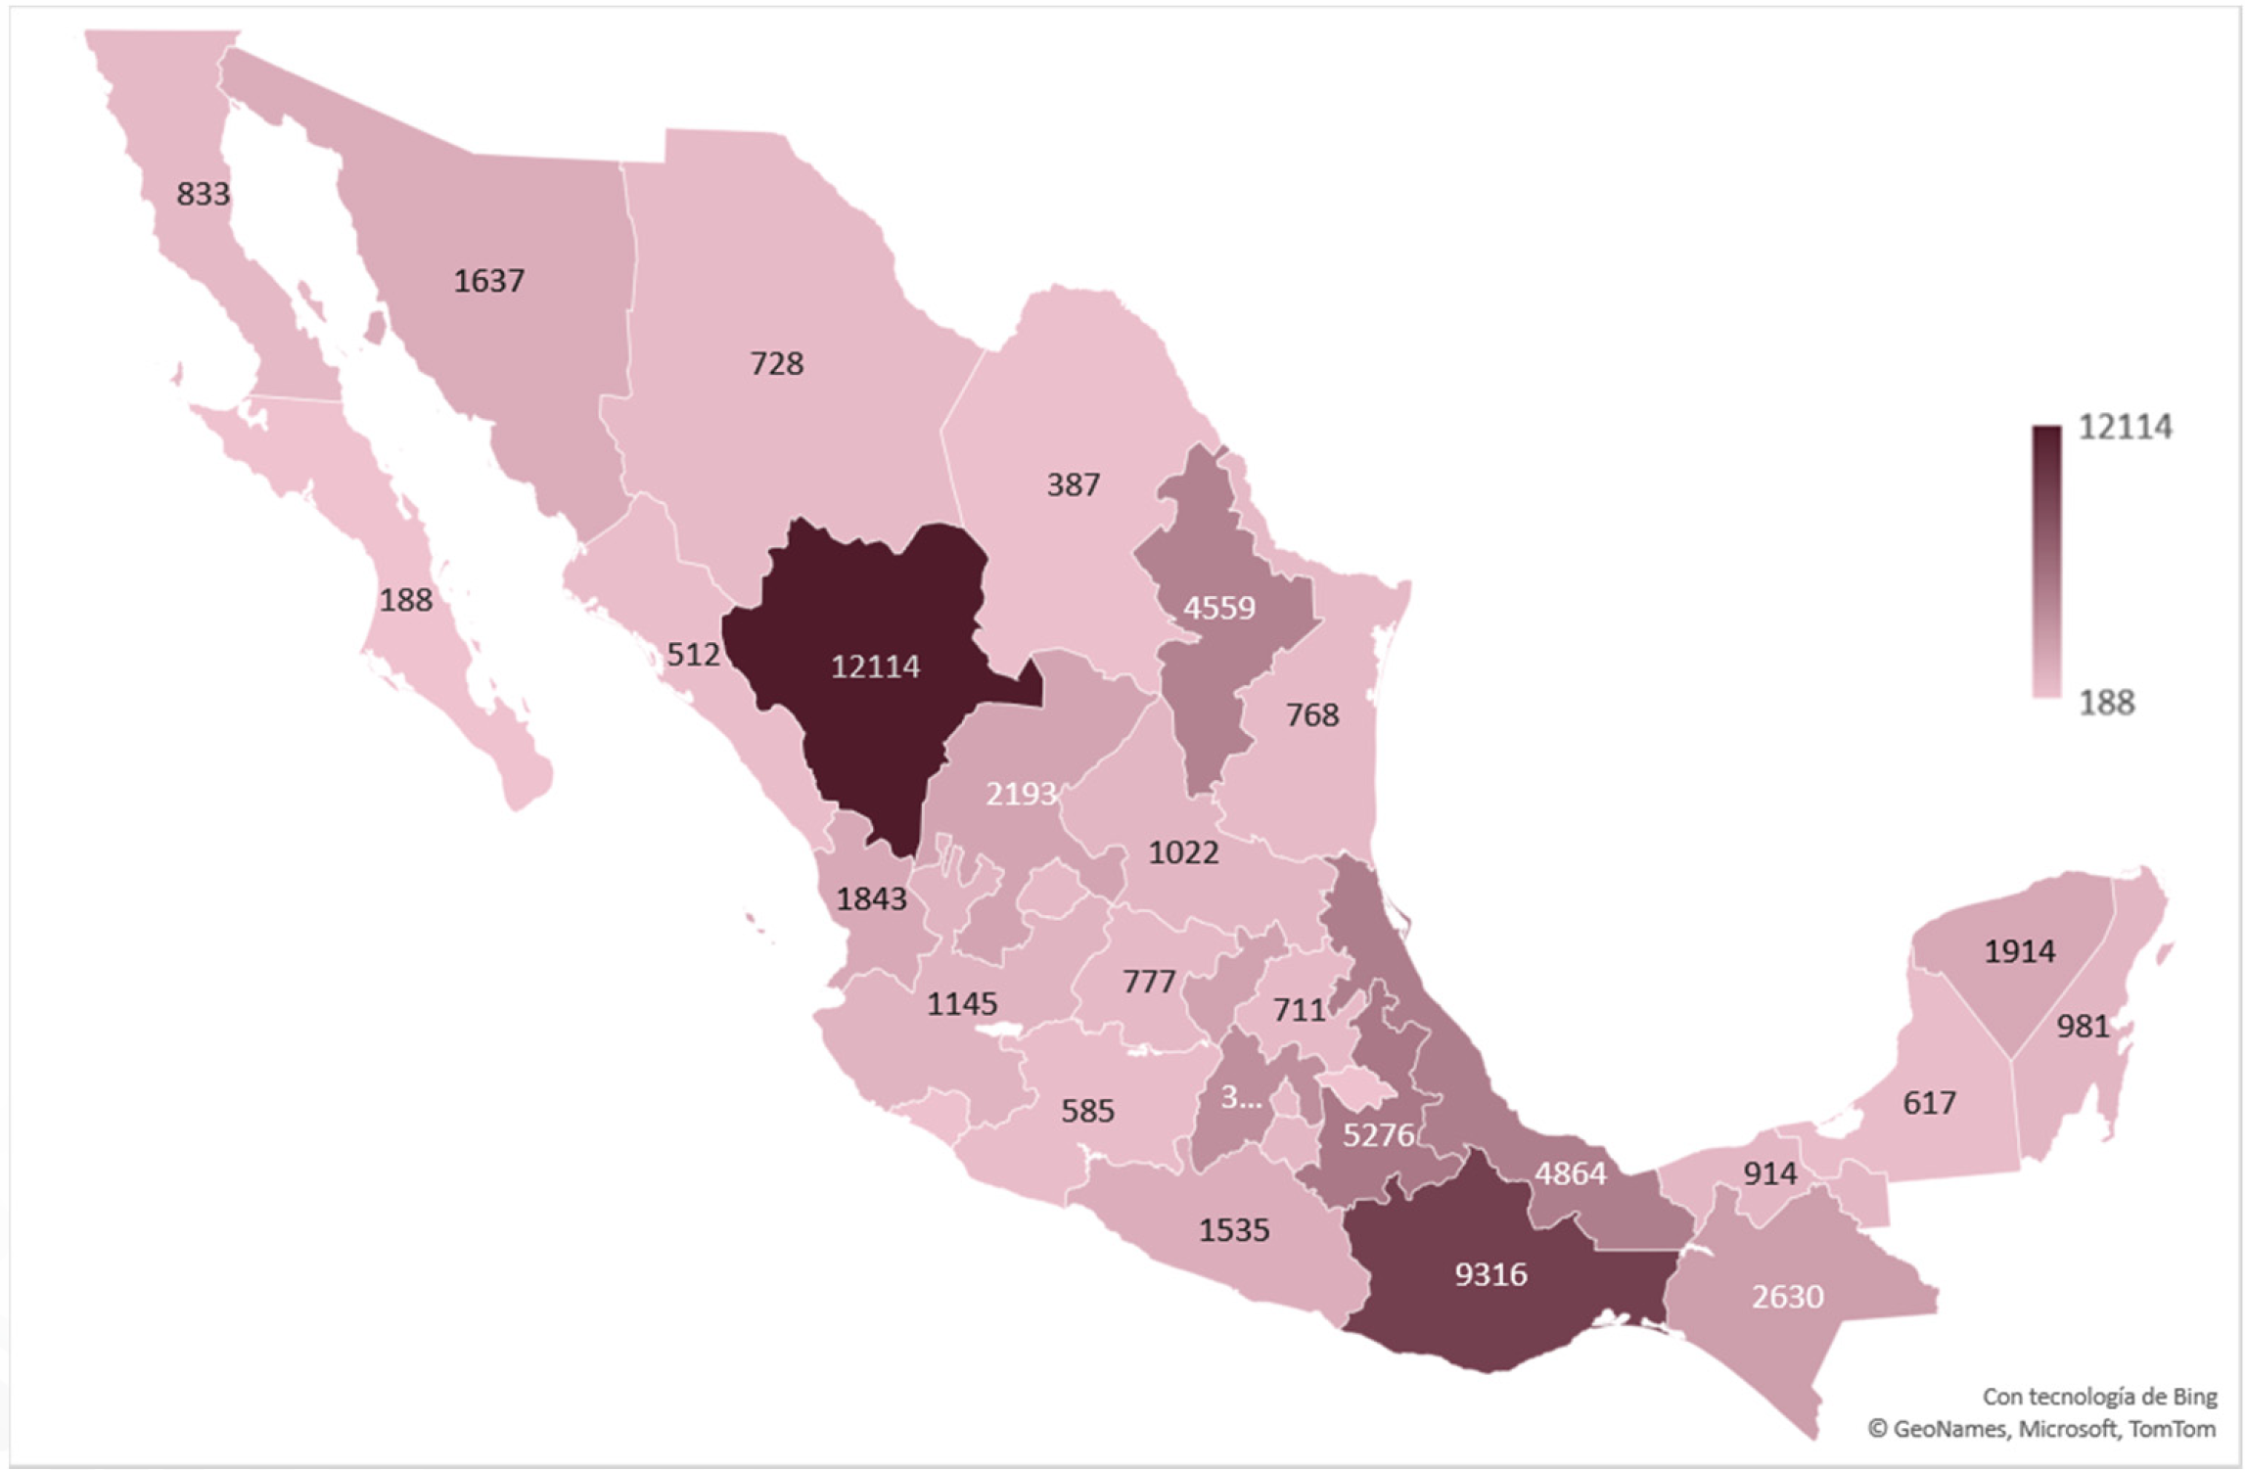
Fuente: Coordinación de la Sociedad de la Información y el Conocimiento.
VI. SITIOS PÚBLICOS PRIORITARIOS POR CONECTAR DEL PROGRAMA DE CONECTIVIDAD EN SITIOS PÚBLICOS 2024
Para la definición de la Base de Datos de Sitios Públicos Prioritarios por Conectar (Anexo 2) del PCSP 2024, se utilizó como punto de partida los 66,988 sitios públicos de la Base de Datos de Sitios Públicos por Conectar (Anexo 1).
A este Anexo 1, se aplicaron criterios de elegibilidad no excluyentes para integrar la Base de Datos de Sitios Públicos Prioritarios por Conectar (Anexo 2) del PCSP 2024, los cuales fueron:
i. Sitios públicos definidos por el Gobierno Federal a través de las Secretarías de: Bienestar, Educación, Salud, Agricultura y Desarrollo Rural y, del Trabajo y Previsión Social.
ii. Sitios públicos ubicados dentro de las 4,510 Localidades de Atención Prioritaria de Cobertura Social definidas por el Programa de Cobertura Social 2023-2024, en las cuales, de acuerdo con el nivel de ingreso y gasto mensual de los hogares, los servicios de telecomunicaciones, especialmente el Internet, no sean una prioridad de gasto.
Como se describió anteriormente, de los 37.5 millones de hogares encuestados en la ENIGH 2022, 3.6 millones de hogares no realizaron gastos en comunicaciones, lo que representa el 9.73% del total de hogares.
Tabla 6. Hogares sin gasto específico en comunicaciones por Entidad Federativa
Entidad Federativa | Porcentaje
Chiapas | 10.60%
México | 10.38%
Veracruz de Ignacio de la Llave | 8.86%
Oaxaca | 6.10%
Puebla | 4.32%
Michoacán de Ocampo | 4.26%
Guanajuato | 4.14%
Ciudad de México | 4.08%
Guerrero | 3.99%
Jalisco | 3.83%
Nuevo León | 3.71%
Chihuahua | 3.57%
San Luis Potosí | 3.19%
Tamaulipas | 2.94%
Tabasco | 2.65%
Hidalgo | 2.58%
Sonora | 2.58%
Coahuila de Zaragoza | 1.88%
Durango | 1.85%
Zacatecas | 1.70%
Yucatán | 1.67%
Sinaloa | 1.60%
Querétaro | 1.48%
Morelos | 1.40%
Baja California | 1.30%
Quintana Roo | 1.17%
Nayarit | 0.98%
Aguascalientes | 0.92%
Campeche | 0.75%
Tlaxcala | 0.66%
Colima | 0.45%
Baja California Sur | 0.43%
Fuente: Elaboración propia con datos de la ENIGH 2022.
iii. Sitios públicos ubicados en Localidades de Atención Prioritaria de Cobertura Social del Programa de Cobertura Social 2023-2024 y cuya población femenina sea mayor al 50%.
iv. Sitios públicos solicitados por actores interesados a través de peticiones directas a la SICT y que estén dentro de las Localidades de Atención Prioritaria de Cobertura Social del Programa de Cobertura Social 2023-2024.
Con base en estos criterios de elegibilidad, la Base de Datos de Sitios Públicos por Conectar del PCSP 2024 está conformada por 66,988 inmuebles, de los cuales se identificaron 3,621 sitios públicos como prioritarios, distribuidos de la siguiente forma:
Tabla 7. Base de Datos de Sitios Públicos Prioritarios por Conectar 2024, agrupados por sector
Sector | Número de sitios públicos identificados |  | Sitios en localidades prioritarias
Sector | 2023 | 2024 | 2023 | 2024
Secretaría de Bienestar | 993 | 1,962 | 164 | 68
Secretaría de Salud | 30,036 | 19,533 | 1,248 | 811
Agricultura, Ganadería, Desarrollo Rural, Pesca y Alimentación | 68 | 135 | 15 | 6
Secretaría Educación Pública | 16,790 | 39,133 | 1,905 | 2615
Otros | 22,889 | 6,225 | 1,756 | 121
Total General | 70,776 | 66,988 | 5,088 | 3,621
Fuente: Coordinación de la Sociedad de la Información y el Conocimiento.
Es importante mencionar que la reducción de sitios públicos prioritarios obedece por una parte a la disminución de Localidades de Atención Prioritaria de Cobertura Social definidas por el Programa de Cobertura Social 2023-2024 y al análisis realizado para eliminar los sitios públicos duplicados derivado de lo reportado por las entidades federativas; así como, la instalación de internet por parte de CFETEIT.
Tabla 8. Base de Datos de Sitios Públicos por Conectar 2024, agrupados por Entidad Federativa
ENTIDAD FEDERATIVA | EDUCACIÓN PÚBLICA | SALUD | BIENESTAR | SADER | OTROS | TOTAL SITIOS | SITIOS PÚBLICOS PRIORITARIOS
Ags. | 294 | 165 | 297 | 9 | 37 | 802 | 1
B.C. | 395 | 265 | 165 | 0 | 8 | 833 | 1
B.C.S. | 13 | 175 | 0 | 0 | 0 | 188 | 0
Camp. | 105 | 267 | 0 | 0 | 245 | 617 | 28
Chis. | 948 | 1,310 | 273 | 10 | 89 | 2,630 | 278
Chih. | 222 | 421 | 0 | 0 | 85 | 728 | 7
CDMX | 73 | 677 | 0 | 0 | 9 | 759 | 0
Coah. | 36 | 351 | 0 | 0 | 0 | 387 | 4
Col. | 47 | 120 | 0 | 0 | 60 | 227 | 14
Dgo. | 11,696 | 417 | 0 | 0 | 1 | 12,114 | 283
Gto. | 54 | 723 | 0 | 0 | 0 | 777 | 8
Gro. | 348 | 1,163 | 24 | 0 | 0 | 1,535 | 230
Hgo. | 37 | 674 | 0 | 0 | 0 | 711 | 38
Jal. | 60 | 869 | 81 | 0 | 135 | 1,145 | 13
Mich. | 55 | 513 | 0 | 0 | 17 | 585 | 17
Mor. | 471 | 376 | 0 | 0 | 75 | 922 | 10
Méx. | 89 | 1,712 | 0 | 0 | 1,900 | 3,701 | 5
Nay. | 1,494 | 343 | 0 | 0 | 6 | 1,843 | 35
N.L. | 2,512 | 638 | 156 | 75 | 1,178 | 4,559 | 141
Oax. | 6,762 | 1,802 | 596 | 31 | 125 | 9,316 | 1,167
Pue. | 4,078 | 1,070 | 37 | 0 | 91 | 5,276 | 289
Qro. | 824 | 256 | 52 | 5 | 1,184 | 2,321 | 134
Q.Roo. | 507 | 245 | 6 | 0 | 223 | 981 | 14
S.L.P. | 389 | 522 | 110 | 0 | 1 | 1,022 | 83
Sin. | 27 | 485 | 0 | 0 | 0 | 512 | 3
Son. | 890 | 522 | 155 | 1 | 69 | 1,637 | 27
Tab. | 32 | 872 | 9 | 1 | 0 | 914 | 17
Tamps. | 88 | 589 | 1 | 3 | 87 | 768 | 12
Tlax. | 20 | 187 | 0 | 0 | 0 | 207 | 0
Ver. | 3,657 | 1,204 | 0 | 0 | 3 | 4,864 | 655
Yuc. | 1,095 | 225 | 0 | 0 | 594 | 1,914 | 26
Zac. | 1,815 | 375 | 0 | 0 | 3 | 2,193 | 81
TOTAL | 39,133 | 19,533 | 1,962 | 135 | 6,225 | 66,988 | 3,621
Fuente: Coordinación de la Sociedad de la Información y el Conocimiento.
Mapa 2. Distribución nacional de los Sitios Públicos Prioritarios por conectar 2024
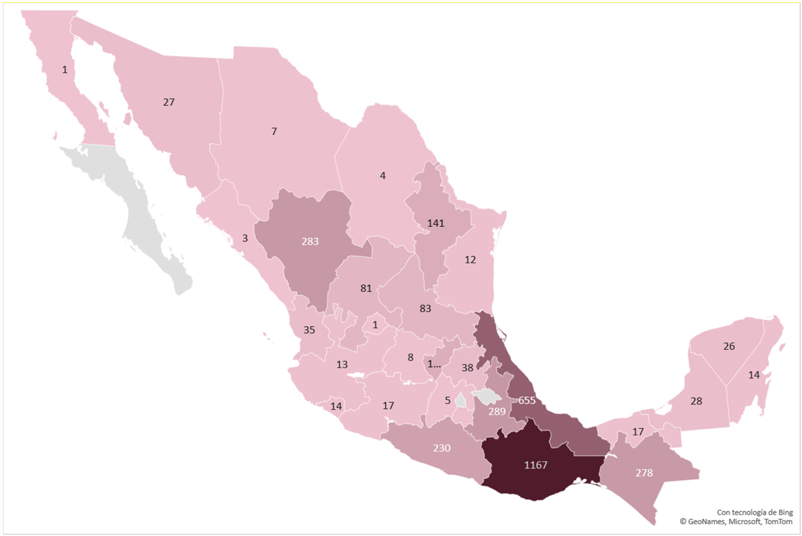
Fuente: Coordinación de la Sociedad de la Información y el Conocimiento.
La Ciudad de México, así como los Estados de Baja California Sur y Tlaxcala aparecen en el Mapa 2 en color gris porque, con base en los criterios de elegibilidad no excluyentes, no se cuenta con sitios públicos prioritarios.
Dentro de los sitios públicos prioritarios, se identificó qué en 2,338, la población de mujeres habitante de esas localidades representa el 50% o más del total de la población en la localidad, especialmente en los Estados de Oaxaca, Veracruz y Puebla (ver Mapa 3).
Mientras qué, en la Ciudad de México, así como en los Estados de Baja California, Baja California Sur, Sinaloa y Tlaxcala no se identificaron sitios públicos prioritarios ubicados en localidades con población mayormente femenina (ver Mapa 3).
Mapa 3. Distribución nacional de los Sitios Públicos Prioritarios por conectar 2024 con población femenina igual o mayor al 50% del total de la población de la localidad
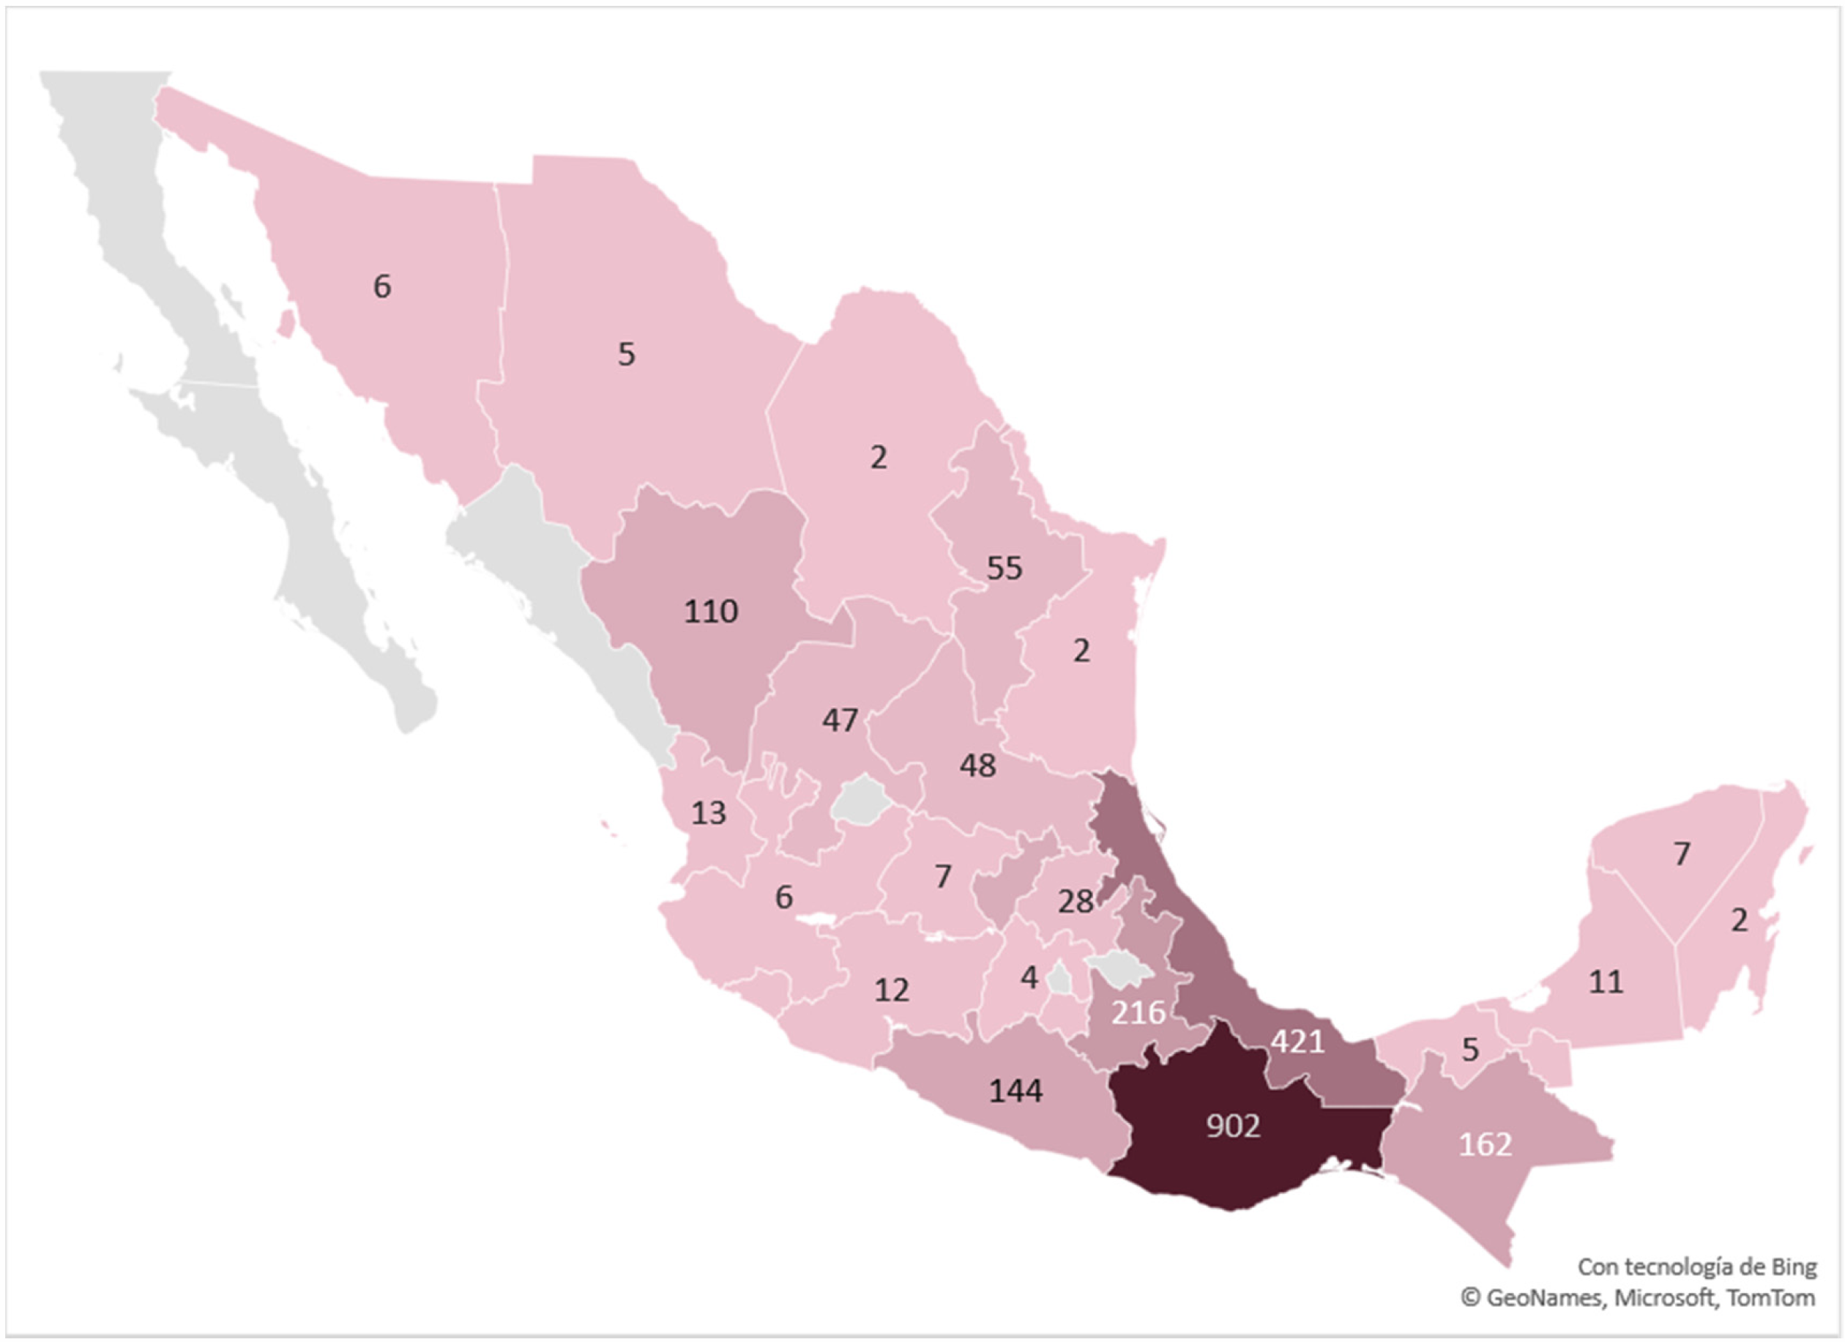
Fuente: Coordinación de la Sociedad de la Información y el Conocimiento.
El Programa de Conectividad en Sitios Públicos 2024 es un instrumento relevante para la identificación de sitios públicos a conectar bajo la premisa de que es fundamental para garantizar el derecho establecido en el artículo 6° Constitucional y, por el otro, para fomentar que el servicio de Internet cumpla con el objetivo de la conectividad significativa y sirva como un catalizador para el desarrollo de un ecosistema digital rural, además de convertirse en una alternativa para promover la conectividad, fomentar habilidades en el uso de las Tecnologías de la Información y Comunicaciones a fin de alentar la incorporación de las zonas rurales a la economía digital.
VII. ALDEAS INTELIGENTES, BIENESTAR SOSTENIBLE
Aldeas Inteligentes, Bienestar Sostenible9 (Aldeas Inteligentes) es un modelo de inclusión digital de cuatro fases: (1) Acceso, (2) Uso, (3) Apropiación y (4) Bienestar, con el objetivo de impulsar el acceso digital en 75 sitios públicos asociados a un proyecto productivo elegido por la comunidad, a través de conectividad significativa.
- Fase (1) Acceso: Otorgar la conectividad a internet en sitios públicos con proyectos productivos con los siguientes sectores relevantes: económico, salud, educación, cultura, turismo, entre otros.
- Fase (2) Uso: Crear un entorno para el desarrollo del proyecto productivo asociado al sitio público conectado, como por ejemplo: esquemas de comercio justo e inclusión financiera, servicios de salud, educación, cultura y alfabetización digital, entre otros.
- Fase (3) Apropiación: Desarrollar actividades económicas y sociales basadas en la conectividad, así como la generación de ideas innovadoras para solución de problemas de la localidad.
- Fase (4) Bienestar: Incidir en la reducción de las brechas sociales, impulso del intercambio de conocimiento y con ello aportar al cumplimiento de los Objetivos de Desarrollo Sostenible.
Diagrama 1. Modelo Aldeas Inteligentes, Bienestar Sostenible
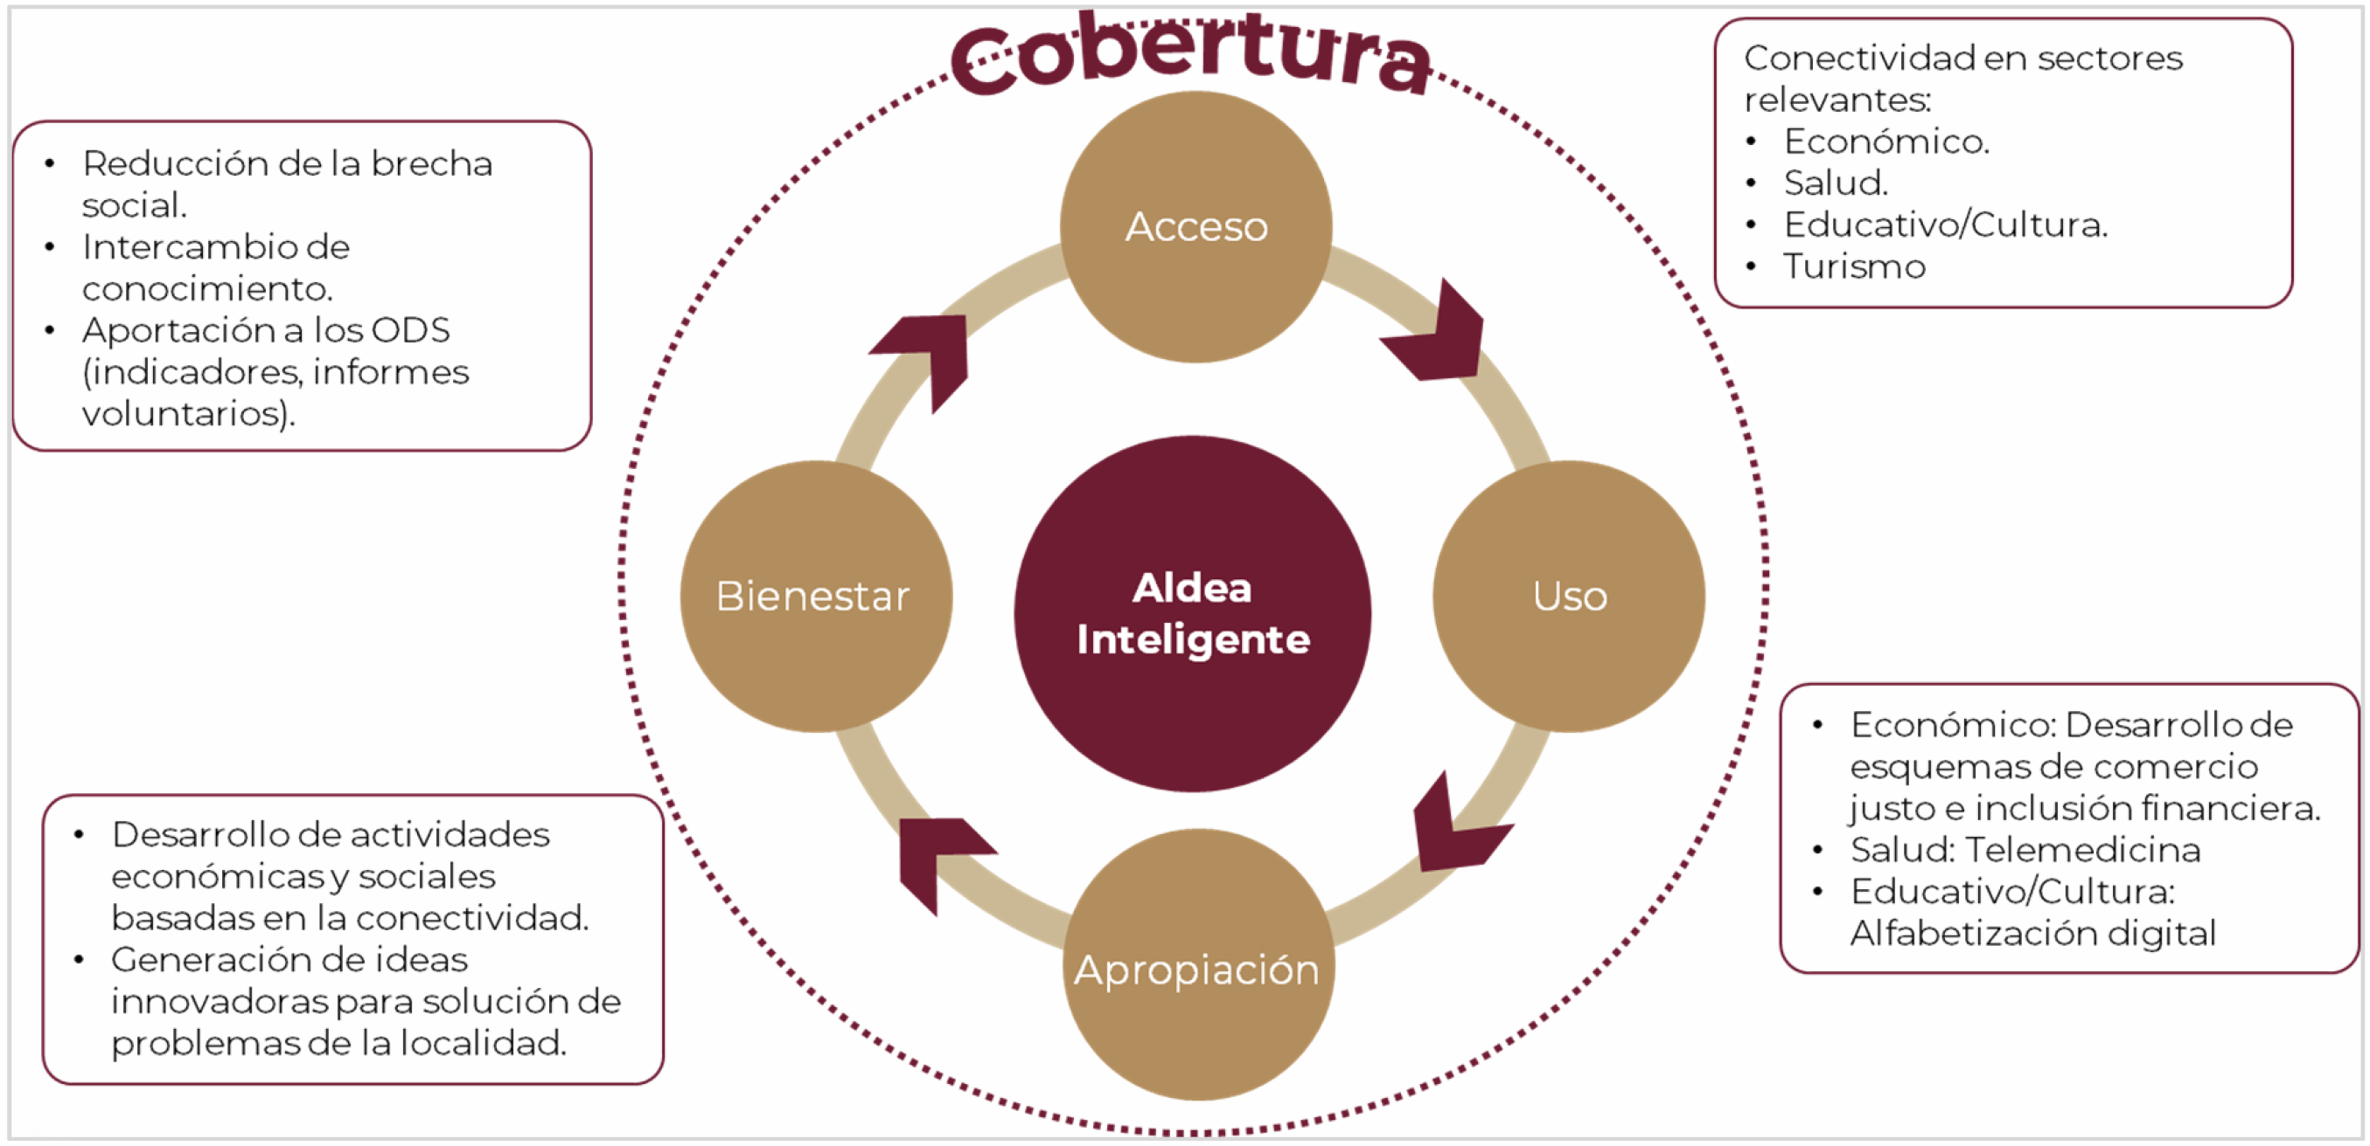
Fuente: Coordinación de la Sociedad de la Información y el Conocimiento.
Para el diseño del modelo se consideraron dos marcos de referencia internacionales: 1) el concepto de “Smart Village” de la Unión Internacional de Telecomunicaciones (UIT), mismo que tuvo por objetivo reducir la brecha digital en localidades rurales y con ello conectar a los no conectados y, 2) los Objetivos de Desarrollo Sostenible de la Agenda 2030, con el propósito de contribuir en la mejora de la calidad de vida de las personas y con ello reducir las brechas sociales, económicas y tecnológicas.
El proyecto consta de 75 Aldeas Inteligentes instaladas en 16 Entidades Federativas.
Mapa 4. Ubicación de las Aldeas Inteligentes por Entidad Federativa
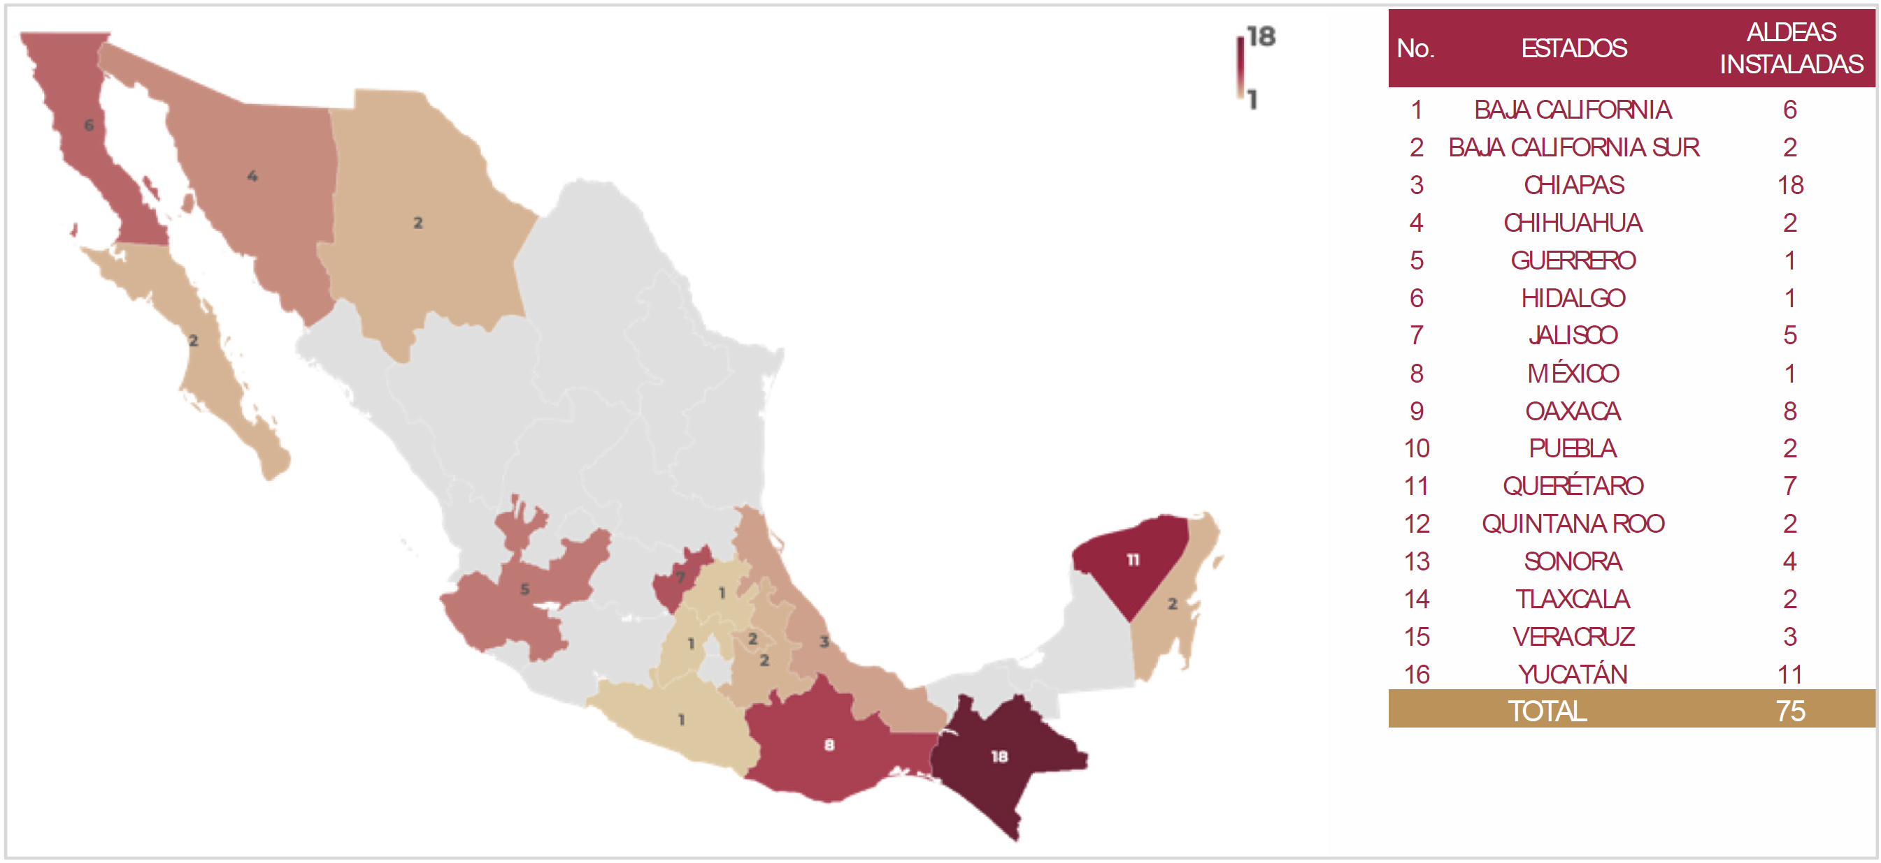
Fuente: Coordinación de la Sociedad de la Información y el Conocimiento.
La conectividad a Internet del proyecto se realiza mediante tecnologías satelitales. El suministro e instalación de los equipos terminales, así como el soporte técnico y la operación de los servicios, son provistos por el operador satelital Viasat10.
Los proyectos impulsados en las 75 Aldeas Inteligentes instaladas están clasificados en cuatro categorías: proyectos económicos, salud, educación y trámites en línea. En la siguiente gráfica se muestra la distribución en relación con su vocación principal:
Gráfica 8. Aldeas Inteligentes, por tipo de proyecto
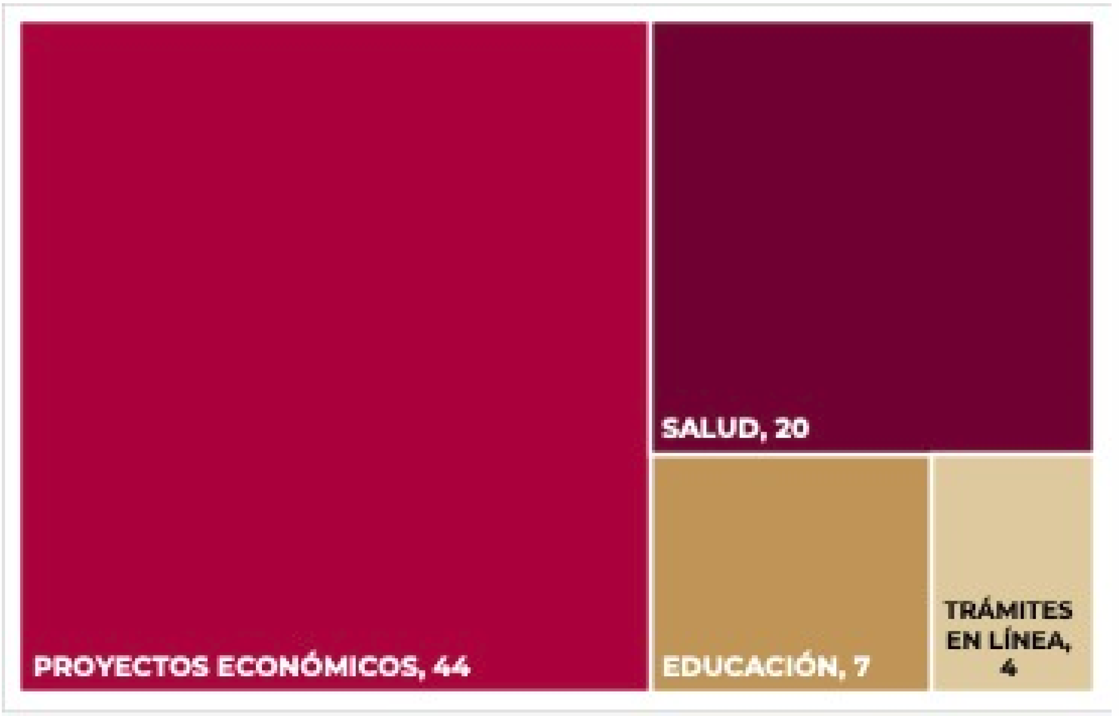
Fuente: Coordinación de la Sociedad de la Información y el Conocimiento.
Es importante mencionar que con la finalidad fomentar e impulsar la equidad de género, se priorizaron proyectos productivos encabezados por mujeres.
Las 75 Aldeas Inteligentes instaladas tienen un impacto estimado en por lo menos 100 mil personas, de las cuales más de la mitad son mujeres, 35 mil son indígenas y 5 mil personas discapacitadas.
VIII. CONCLUSIONES
El Programa de Conectividad en Sitios Públicos 2024 es el instrumento de política pública que hace visible, a través de sus Bases de Datos la demanda de 3,621 sitios públicos prioritarios por conectar ubicados en las Localidades de Atención Prioritaria de Cobertura Social para garantizar el servicio de Internet gratuito y con ello contribuir al ejercicio del derecho humano consagrado en el artículo 6° Constitucional.
Para integrar la Base de Datos de Sitios Públicos Prioritarios por Conectar del PCSP 2024 se utilizaron 4 criterios de elegibilidad no excluyentes, incluyendo uno nuevo relacionado con la población femenina en las Localidades de Atención Prioritaria de Cobertura Social definidas por el Programa de Cobertura Social 2023-2024.
Lo anterior permite que los operadores de servicios de telecomunicaciones tomen como referencia este conjunto de sitios prioritarios en sus planes de despliegue de redes y de oferta asequible de Internet, especialmente CFE Telecomunicaciones e Internet para Todos, toda vez que son la demanda de conectividad prioritaria en el país.
Otro elemento relevante, destacado por el PCSP 2024 para la elección de sitios públicos es la asequibilidad, es decir, el nivel de precios de la oferta de conectividad en las localidades urbanas y rurales, lo que forma parte de los gastos de los hogares y de las personas para contar con el servicio de acceso a Internet.
Finalmente, “Aldeas Inteligentes, Bienestar Sostenible” es el proyecto de la SICT a través del cual se contribuye a que las comunidades ubicadas en áreas rurales, o sin ofertas de cobertura, puedan aprovechar al máximo las posibilidades y los recursos de la conectividad a Internet para elevar su calidad de vida y nivel de bienestar, sumando al logro de los Objetivos de Desarrollo Sostenible de las Naciones Unidas.
IX. REFERENCIAS
- Alianza por un Internet Asequible (1 noviembre 2022). https://a4ai.org/
- Cámara de Diputados del H. Congreso de la Unión. Ley Federal de Telecomunicaciones y Radiodifusión. https://www.diputados.gob.mx/LeyesBiblio/pdf/LFTR.pdf
- Cámara de Diputados del H. Congreso de la Unión. Ley General de Desarrollo Social. https://www.diputados.gob.mx/LeyesBiblio/ref/lgds.htm
- Cámara de Diputados del H. Congreso de la Unión. Ley Orgánica de la Administración Pública Federal. https://www.diputados.gob.mx/LeyesBiblio/pdf/LOAPF.pdf
- Instituto Federal de Telecomunicaciones. (30 de noviembre de 2022). https://www.ift.org.mx/
- Instituto Nacional de Estadística y Geografía. (26 de julio de 2023). Encuesta Nacional de Ingresos y Gastos de los Hogares 2022.
https://www.inegi.org.mx/contenidos/programas/enigh/nc/2022/doc/enigh2022_ns_presentacion_resultados.pdf
- Instituto Nacional de Estadística y Geografía. (19 de junio de 2023).
Encuesta Nacional sobre Disponibilidad y Uso de Tecnologías de la Información en los Hogares 2022. https://www.inegi.org.mx/programas/dutih/2022/
- Organización de las Naciones Unidas para la Educación, la Ciencia y la Cultura. Comisión Nacional de la Banda Ancha (30 de noviembre de 2022). https://www.broadbandcommission.org/
- Secretaría de Infraestructura, Comunicaciones y Transportes. Cobertura Universal. (30 de noviembre de 2023) https://coberturauniversal.gob.mx/
- Unión Internacional de Telecomunicaciones. Asequibilidad. (30 de noviembre de 2021). https://www.itu.int/es/mediacentre/backgrounders/Pages/affordability.aspx
- Unión Internacional de Telecomunicaciones. Informe Global de Conectividad 2022. (6 de junio de 2022). https://www.itu.int/hub/publication/d-ind-global-01-2022/
______________________________

ACUERDO por el que se da a conocer el Código de Conducta de la Secretaría de Infraestructura, Comunicaciones y Transportes.

Al margen un sello con el Escudo Nacional, que dice: Estados Unidos Mexicanos.- COMUNICACIONES.- Secretaría de Infraestructura, Comunicaciones y Transportes.
JORGE NUÑO LARA, Secretario de Infraestructura, Comunicaciones y Transportes, con fundamento en lo dispuesto por los artículos 109, fracción III de la Constitución Política de los Estados Unidos Mexicanos; 36 de la Ley Orgánica de la Administración Pública Federal; 6, 7 y 16 de la Ley General de Responsabilidades Administrativas; 23 de la Ley Federal de Austeridad Republicana; 4, primer párrafo y 5, fracción XXIII del Reglamento Interior de la Secretaría de Comunicaciones y Transportes, y
CONSIDERANDO
Que la Constitución Política de los Estados Unidos Mexicanos, mandata en el artículo 109, fracción III, que las personas servidoras públicas deberán observar en el desempeño de sus empleos cargos o comisiones, los principios de legalidad, honradez, lealtad, imparcialidad y eficiencia.
Que el Plan Nacional de Desarrollo 2019-2024, publicado en el Diario Oficial de la Federación el 12 de julio de 2019, en el Eje I. Política y Gobierno, establece los objetivos de erradicar la corrupción del sector público y la regeneración ética de las instituciones y de la sociedad, siendo esta última la intención ejemplificante de un ejercicio de gobierno austero, honesto, transparente, incluyente, respetuoso de las libertades, apegado a derecho, sensible a las necesidades de las personas más vulnerables y pendiente en todo momento del interés superior.
Que la Ley General de Responsabilidades Administrativas en sus artículos 6, 7 y 16, prevé que todos los entes públicos, están obligados a crear y mantener condiciones estructurales y normativas que permitan la actuación ética y responsable de cada persona servidora pública; que éstas observarán en el desempeño de su empleo, cargo o comisión, los principios de disciplina, legalidad, objetividad, profesionalismo, honradez, lealtad, imparcialidad, integridad, rendición de cuentas, eficacia y eficiencia que rigen el servicio público, bajo las directrices previstas en el referido artículo 7; y que deberán observar el código de ética que al efecto sea emitido por la Secretaría de la Función Pública conforme a los lineamientos que emita el Sistema Nacional Anticorrupción, para que en su actuación impere una conducta digna que responda a las necesidades de la sociedad y que oriente su desempeño; código que deberá hacerse del conocimiento de los servidores públicos de la dependencia de que se trate, así como darle la máxima publicidad.
Que la Ley Federal de Austeridad Republicana en su artículo 23, dispone que ningún servidor público podrá utilizar recursos humanos, materiales o financieros institucionales para fines distintos a los relacionados con sus funciones; su contravención será causa de responsabilidad administrativa en los términos que establezca la Ley General de Responsabilidades Administrativas, y que las dependencias, entre otros entes públicos, deberán emitir su correspondiente Código de Conducta en concordancia con dicha Ley, y cada servidor público debe protestar cumplirlo.
Que el 8 de febrero de 2022, se publicó en el Diario Oficial de la Federación, el Código de Ética de la Administración Pública Federal, aplicable y obligatorio para todas las personas que desempeñen un empleo, cargo o comisión en las dependencias y entidades de la Administración Pública Federal, mismo que en su artículo 20, fracción II y Transitorio Cuarto, establece como obligación institucional emitir un Código de Conducta a través de la persona que ocupe la titularidad de la dependencia o entidad, el cual será elaborado a propuesta de su Comité de Ética, previa aprobación del correspondiente Órgano Interno de Control y con base en las disposiciones emitidas por la Secretaría de la Función Pública.
Que el 13 de enero de 2023, la Unidad de Control y Mejora de la Administración Pública Federal, de la Secretaría de la Función Pública, emitió la Guía para la elaboración del Código de Conducta en las dependencias y entidades de la Administración Pública Federal, la cual tiene como objetivo establecer el contenido y criterios mínimos para la integración de los códigos de conducta, así como orientar su elaboración por parte de los comités de ética; y asimismo dispone que las dependencias publicarán en el Diario Oficial de la Federación el código de conducta autorizado, en términos del numeral Décimo tercero de los Lineamientos para la emisión del Código de Ética a que se refiere el artículo 16 de la Ley General de Responsabilidades Administrativas.
Que en la Quinta Sesión Extraordinaria 2023, del Comité de Ética de la Secretaría de Infraestructura, Comunicaciones y Transportes, celebrada el 12 de julio de 2023, se aprobó el Proyecto de Código de Conducta.
Que el Titular del Órgano Interno de Control en la Secretaría de Infraestructura, Comunicaciones y Transportes mediante Oficio No. 09/100/341/2023 de fecha 29 de junio de 2023, aprobó el Proyecto de Código de Conducta.
Que en razón de lo anterior, he tenido a bien emitir el siguiente:
ACUERDO POR EL QUE SE DA A CONOCER EL CÓDIGO DE CONDUCTA DE LA SECRETARÍA DE INFRAESTRUCTURA, COMUNICACIONES Y TRANSPORTES
ÚNICO.- Se da a conocer el Código de Conducta de la Secretaría de Infraestructura, Comunicaciones y Transportes, el cual podrá ser consultado en los siguientes enlaces:
https://www.dof.gob.mx/2023/SICT/Codigo-de-Conducta-SICT.pdf
https://www.gob.mx/cms/uploads/attachment/file/874937/C_digo_de_Conducta_2023.pdf
TRANSITORIOS
PRIMERO.- El presente Acuerdo entrará en vigor al día siguiente de su publicación en el Diario Oficial de la Federación.
SEGUNDO.- Se deja sin efectos el Código de Conducta de la Secretaría de Infraestructura, Comunicaciones y Transportes de fecha 24 de junio de 2022.
TERCERO.- Las denuncias en proceso de atención por parte del Comité de Ética de la Secretaría de Infraestructura, Comunicaciones y Transportes, presentadas con anterioridad a la entrada en vigor del presente Acuerdo, se sujetarán a las disposiciones vigentes al momento de haberse iniciado el procedimiento respectivo.
CUARTO.- Las Unidades Administrativas de la Secretaría de Infraestructura, Comunicaciones y Transportes, y la Agencia Reguladora del Transporte Ferroviario, en el ámbito de sus atribuciones, realizarán lo conducente para apoyar la instrumentación, difusión y apego al presente Código.
Dado en la Ciudad de México, a 18 de diciembre de 2023.- El Secretario de Infraestructura, Comunicaciones y Transportes, Jorge Nuño Lara.- Rúbrica.

SEGUNDA Modificación al Título de Concesión que otorga la Secretaría de Infraestructura, Comunicaciones y Transportes, a favor de la Empresa de Participación Estatal Mayoritaria Aeropuerto Internacional Felipe Ángeles, S.A. de C.V.

Al margen un sello con el Escudo Nacional, que dice: Estados Unidos Mexicanos.- COMUNICACIONES.- Secretaría de Infraestructura, Comunicaciones y Transportes.
SEGUNDA MODIFICACIÓN AL TÍTULO QUE SE PRECISA MÁS ADELANTE, QUE OTORGA EL GOBIERNO FEDERAL, POR CONDUCTO DE LA SECRETARÍA DE INFRAESTRUCTURA, COMUNICACIONES Y TRANSPORTES, A QUIEN EN LO SUCESIVO SE LE DENOMINARÁ "LA SECRETARÍA", REPRESENTADA EN ESTE ACTO POR EL LIC. JORGE NUÑO LARA, SECRETARIO DE LA DEPENDENCIA, A FAVOR DE LA EMPRESA DE PARTICIPACIÓN ESTATAL MAYORITARIA "AEROPUERTO INTERNACIONAL FELIPE ÁNGELES", S.A. DE C.V., A QUIEN EN LO SUCESIVO SE LE DENOMINARÁ “EL AIFA” O “LA ASIGNATARIA” INDISTINTAMENTE, REPRESENTADA POR EL DR. ISIDORO PASTOR ROMÁN, DIRECTOR GENERAL DE LA EMPRESA, AL TENOR DE LOS SIGUIENTES:
ANTECEDENTES
I. El 30 julio de 2021, el Gobierno Federal por conducto de “LA SECRETARÍA”, otorgó a favor de “EL AIFA”, Concesión para la administración, operación, explotación y, en su caso, construcción del Aeropuerto Internacional Felipe Ángeles en Santa Lucía, Zumpango de Ocampo, Estado de México, publicado en el Diario Oficial de la Federación (DOF) el 15 de octubre de 2021.
II. El 3 de mayo de 2023, se publicó en el DOF el Decreto por el que se reforman, adicionan y derogan diversas disposiciones de la Ley de Aeropuertos y de la Ley de Aviación Civil, entre ellas, el otorgamiento de títulos de asignación a las entidades paraestatales de la Administración Pública Federal, sin sujetarse al procedimiento de licitación pública, para la administración, operación, explotación y, en su caso, construcción de aeropuertos.
III. El 7 de junio y el 4 de julio del 2023, “EL AIFA”, mediante oficios AIFA/JDCO/1244/2023 y AIFA/JDCO/1666, respectivamente, solicitó a “LA SECRETARÍA” la modificación al Título de Concesión referido en el Antecedente I de este instrumento, “ para que su actualización conforme con lo previsto en la Ley de Aeropuertos y su Reglamento, en lo relativo a su vigencia para que fuera por tiempo indefinido, en el entendido que, los términos y condiciones del referido Título, se mantendrían vigentes, válidos y exigibles.
IV. El 12 de octubre de 2023, una vez cubiertos los requisitos previstos en la Ley de Aeropuertos y su Reglamento, “LA SECRETARÍA” otorgó, con base en las solicitudes anteriormente referidas, la modificación al citado Título de Concesión, por lo que hace a las condiciones 4.2 Vigencia, 10.9 Terminación, 10.10 Cesión de Derechos y 10.22 Anexos y Apéndice, quedando subsistente en sus términos las demás Condiciones previstas en el mismo. En lo sucesivo, al Título de concesión citado, según se ajustó conforme su primera modificación, se le identificará como “EL TÍTULO ORIGINAL DE CONCESIÓN".
V. El 28 de noviembre de 2023, por oficio AIFA/JDCO/3076/2023, “EL AIFA”, solicitó el cambio de denominación del referido Título de Concesión por el de “TÍTULO DE ASIGNACIÓN”, en el entendido que los términos, obligaciones y derechos establecidos en “EL TÍTULO ORIGINAL DE CONCESIÓN” se mantienen vigentes, válidos y exigibles en sus términos previstos.
VI. En el expediente administrativo de “LA SECRETARÍA”, obran las constancias relativas al procedimiento de otorgamiento y primera modificación de “EL TÍTULO ORIGINAL DE CONCESIÓN” y lo conducente a esta segunda modificación, para la administración, operación, explotación y, en su caso, construcción del Aeropuerto Internacional Felipe Ángeles en Santa Lucía, Zumpango de Ocampo, en el Estado de México.
En virtud de lo anterior, y con fundamento en los artículos 1o; 2o; 3o, fracción II, 14, 26, 36, fracciones I, V, Vl, XII, XXIII, XXIV, XXV y XXVII de la Ley Orgánica de la Administración Pública Federal; 1, 4, 6, fracciones I, III, y XII, 10 BIS, 14 BIS, 20, 21, 25 y demás relativos de la Ley de Aeropuertos; 2, fracción ll, 3, fracciones III y VI, 4, 5, 6, fracción VI, 28, fracciones III, V, VII y XIII, 72, 73, 74, 75, 76, 77 y demás relativos de la Ley General de Bienes Nacionales; 1, 5, 8, 9, 13 y 20 del Reglamento de la Ley de Aeropuertos y 1o., 2o., fracción I, 4o., párrafo primero, y 5o, fracción XI del Reglamento Interior de la Secretaría de Comunicaciones y Transportes; “LA SECRETARÍA”, otorga la Segunda Modificación a “EL TÍTULO ORIGINAL DE CONCESIÓN” otorgado a favor de “EL AIFA”, conforme a las siguientes:
CLÁUSULAS
PRIMERA.- Definiciones. Todos los términos utilizados con mayúsculas no expresamente definidos en este instrumento tendrán el significado que se les atribuye en “EL TÍTULO ORIGINAL DE CONCESIÓN”.
SEGUNDA.- Todas las referencias al concepto “CONCESIÓN” y “CONCESIONARIA” contenidas en “EL TÍTULO ORIGINAL DE CONCESIÓN” (incluyendo sus respectivos Anexos), se entenderán a partir de esta modificación y en lo sucesivo como “ASIGNACIÓN” y “ASIGNATARIA”, respectivamente, para ser consistentes con lo dispuesto en el artículo 14 Bis de la Ley de Aeropuertos.
TERCERA.- Tomando en cuenta lo establecido en la cláusula Segunda anterior, todas las Condiciones contenidas en “EL TÍTULO ORIGINAL DE CONCESIÓN” y sus respectivos Anexos, se mantendrán vigentes en todos sus términos, sin que el presente instrumento constituya de manera alguna, novación a los derechos y obligaciones previamente adquiridos por “LA ASIGNATARIA”.
CUARTA.- Obligación de su publicación. El presente instrumento deberá publicarse en el DOF, a costa de “LA ASIGNATARIA”, dentro de un plazo que no excederá de 30 (treinta) días naturales, contados a partir del día siguiente a la fecha de su otorgamiento.
QUINTA.- Inscripción en el Registro. "LA SECRETARÍA", a través de la Agencia Federal de Aviación Civil, inscribirá en el Registro Aeronáutico Mexicano el presente instrumento, a su vez “LA ASIGNATARIA”, realizará a su costa su inscripción en el Registro Público de la Propiedad Federal.
SEXTA.- Aceptación. La firma de este instrumento por parte de “LA ASIGNATARIA”, implica su aceptación a todas y cada una de sus cláusulas, términos y condiciones.
El presente se otorga en la Ciudad de México, el día 15 (quince) de diciembre de 2023 (dos mil veintitrés).- La Secretaría de Infraestructura, Comunicaciones y Transportes: Lic. Jorge Nuño Lara.- Rúbrica.- La Asignataria: Director General de Aeropuerto Internacional Felipe Ángeles, S.A. de C.V., Dr. Isidoro Pastor Román.- Rúbrica.
(R.- 547097)

https://www.inegi.org.mx/programas/dutih/2022/
Creada en 2010 en atención a la solicitud del secretario general de la ONU, la conforman la Unión Internacional de Telecomunicaciones (UIT) y la Organización de las Naciones Unidas para la Educación, la Ciencia y la Cultura (UNESCO), más información disponible en: https://www.broadbandcommission.org
1GB es el mínimo que permite a una persona utilizar Internet de forma eficaz.
https://www.inegi.org.mx/contenidos/programas/enigh/nc/2022/doc/enigh2022_ns_nota_tecnica.pdf
https://www.itu.int/hub/publication/d-ind-global-01-2022/
https://www.un.org/es/observances/telecommunication-day
Concepto enfocado en las velocidades de transmisión y la calidad del Internet, fue diseñado por “Alianza para una Internet Asequible (A4AI)”. Los 4 pilares de la Conectividad Significativa son: uso regular de Internet, datos suficientes, velocidad adecuada y dispositivo apropiado. Meaningful Connectivity”,pueden consultarse en: https://a4ai.org/meaningful-connectivity/
Identificadas por el Programa de Cobertura Social 2022-2023.
9 https://coberturauniversal.gob.mx
10 Como parte de la Capacidad Satelital Reservada al Estado.

